Ugrinsky Wind Wall V5 संयोजन पुस्तिका
  - PLA प्रोटोटाइप का संयोजन और कॉइल प्रयोग

1 उद्देश्य और सीमाएँ
यह पुस्तिका फिट परीक्षण नमूनों, प्रिंटिंग, सात चरणों वाले रोटर के संयोजन और तुलनीय कॉइल प्रयोगों का मार्गदर्शन देती है। पहले कार्यशाला में सुरक्षा आवरण वाला परीक्षण संयोजन बनाएँ। वास्तविक माप के बाद ही वाइंडिंग, चुंबक की पकड़ और चार्जिंग इलेक्ट्रॉनिक्स चुने जा सकते हैं।
प्रोटोटाइप की स्थिति। V5 का भौतिक सत्यापन नहीं हुआ है। CAD जाँच ज्यामितीय गुणों की पुष्टि करती है, सुरक्षित गति, थकान आयु, शक्ति या बिना निगरानी बाहर संचालन की उपयुक्तता की नहीं। ये फिट अनुमोदित प्रेस फिट नहीं हैं। पार्श्व केबल निकास और हाउसिंग जलरोधी नहीं हैं।
विद्युत सीमा। जनरेटर को सीधे 48-V लेड एसिड बैटरी से न जोड़ें। शुरुआती प्रयोग केवल सुरक्षा आवरण वाले मापन संयोजन पर स्पष्ट रूप से निर्धारित और उचित क्षमता वाले लोड के साथ करें।
विशेषता | V5 नाममात्र मान
रोटर चरण | 7: 1 आधार, 5 मानक, 1 शीर्ष
रोटर व्यास | 122 mm
चरण अंतर और रोटर ऊँचाई | 70 × 490 mm
लंबे शाफ्ट का बाहरी आकार | 555.3 mm; अंतिम कटाई माप नहीं
प्रिंट किए जाने वाले ठोस भाग | 8 अलग STL फ़ाइलों से 12 भाग

संपूर्ण संयोजन समझें
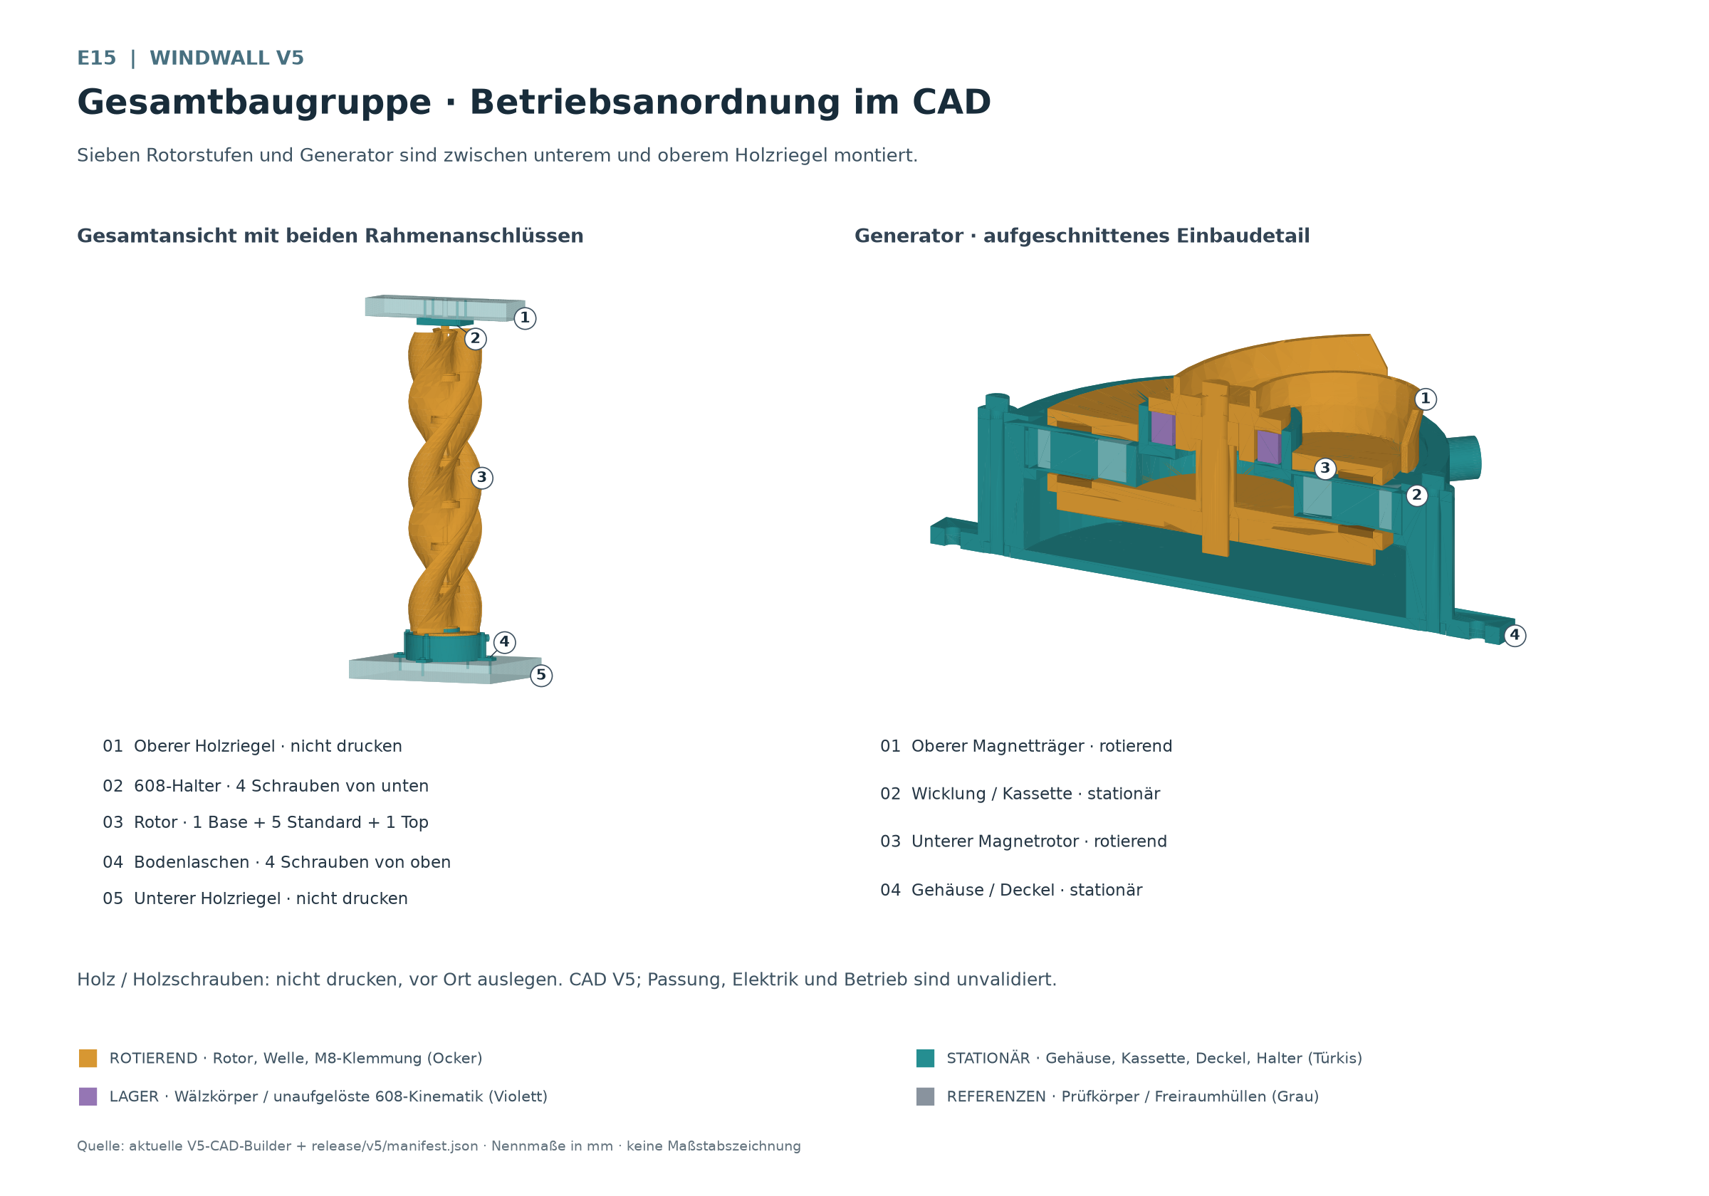
E15 सात रोटर चरण और जनरेटर नीचे तथा ऊपर की लकड़ी की आड़ी पट्टियों के बीच लगे हैं।
गेरुआ रंग घूमने वाले भागों को दिखाता है। फ़िरोज़ी रंग स्थिर प्रिंट किए गए भागों को दिखाता है। बैंगनी रंग बेयरिंग क्षेत्रों को दर्शाता है; उनके रोलिंग तत्वों और रेसों की गति अलग होती है। धूसर लकड़ी, स्क्रू और खाली स्थान के संदर्भ भाग प्रिंट करने के लिए नहीं हैं।
दोनों चुंबक धारक शाफ्ट, M8 क्लैम्प और रोटर समूह के साथ घूमते हैं। कॉइल, कैसेट, हाउसिंग, ढक्कन और ऊपरी सपोर्ट स्थिर रहते हैं। निचला चुंबकीय रोटर हाउसिंग के भीतर स्थिर कॉइल के नीचे घूमता है।
संदर्भ के लिए: अध्याय 2 और 3 में प्रिंट भाग और खरीदा गया हार्डवेयर; 4 और 5 में प्रिंटिंग और फिट नमूने; 6 से 9 में वाइंडिंग और संयोजन; 10 और 11 में मापन और प्रारंभिक संचालन; 12 और 13 में रखरखाव, दोष निदान और प्रयोग अभिलेख हैं।

2 प्रिंट भाग और फ़ाइलें
मात्राएँ जनरेटर हाउसिंग और ऊपरी सपोर्ट सहित एक पूर्ण रोटर के लिए हैं। ऊपरी चुंबक धारक आधार में एकीकृत है। STL फ़ाइलें release/v5/stl/ और संबंधित STEP फ़ाइलें release/v5/step/ में हैं।
संख्या | प्रिंट भाग | STL फ़ाइल | STEP फ़ाइल
1 | ऊपरी चुंबक धारक सहित आधार | base_rotor_module.stl | base_rotor_module.step
5 | मानक मॉड्यूल | standard_rotor_module.stl | standard_rotor_module.step
1 | शीर्ष मॉड्यूल | top_rotor_module.stl | top_rotor_module.step
1 | निचला चुंबकीय रोटर | lower_magnet_rotor.stl | lower_magnet_rotor.step
1 | जनरेटर हाउसिंग | generator_housing.stl | generator_housing.step
1 | कॉइल कैसेट | coil_cassette.stl | coil_cassette.step
1 | स्थिर ढक्कन | generator_cover.stl | generator_cover.step
1 | ऊपरी बेयरिंग सपोर्ट | top_support.stl | top_support.step

आधार, मानक, शीर्ष और निचला चुंबकीय रोटर घूमते हैं। हाउसिंग, कॉइल कैसेट, जनरेटर ढक्कन और ऊपरी बेयरिंग सपोर्ट स्थिर हैं। रिलीज़ STL प्रिंट बेड पर Z = 0 पर रखे हैं; इसका अर्थ स्वतः अनुकूलित प्रिंट दिशा नहीं है।

फिट नमूने और संयोजन
पहली फिट जाँच के लिए नीचे दिए सभी नमूने एक बार प्रिंट करें। सामग्री, प्रोफ़ाइल या फिट माप बदलने पर दोहराएँ। नमूना STL release/v5/coupons/ और उनके STEP release/v5/step/ में हैं।
संख्या | नमूना STL | नमूना STEP
1 | magnet_pocket_coupon.stl | magnet_pocket_coupon.step
1 | 51105_outer_seat_coupon.stl | 51105_outer_seat_coupon.step
1 | 25mm_pilot_coupon.stl | 25mm_pilot_coupon.step
1 | 608_seat_coupon.stl | 608_seat_coupon.step
1 | coil_cassette_segment_coupon.stl | coil_cassette_segment_coupon.step
1 | bayonet_male.stl | bayonet_male.step
1 | bayonet_female.stl | bayonet_female.step
1 | joint_male.stl | joint_male.step
1 | joint_female.stl | joint_female.step

जाँच के लिए संयोजन
release/v5/assembly/rotor_locked.step
release/v5/assembly/generator.step
release/v5/assembly/fence_assembly.step
ये STEP संयोजन असेंबली जाँच के लिए हैं। fence_assembly.step में ऊपरी सपोर्ट के लिए लंबा शाफ्ट है। लकड़ी और खरीदे हुए भाग संयोजन से प्रिंट भाग के रूप में निर्यात नहीं किए जाते।

3 खरीदे हुए भाग और औज़ार
तालिका प्रस्तावित प्रोटोटाइप को बताती है। वास्तविक भागों से मिलान के बाद ही खरीदें। नाममात्र बाहरी आकार थ्रेड पकड़, स्क्रू हेड की सीट या भार क्षमता सिद्ध नहीं करते।
संख्या | घटक | माप और चयन
1 | M8 थ्रेडेड रॉड | ऊपरी 608 के लिए लंबा शाफ्ट; बिना स्थायी जोड़ के परीक्षण संयोजन के बाद ही काटें
3 | M8 नट | आकार के जुड़ाव से टॉर्क देने वाले दो नट और एक ऊपरी क्लैम्प नट
1 | ऊपरी M8 वॉशर | 24 × 2 mm; बाहरी माप और मोटाई
36 | चुंबक | प्रत्येक में 18 चुंबक वाले दो वलय; लक्ष्य 10 × 2 mm, वास्तविक माप और पकड़ जाँचें
1 | पूर्ण 51105 थ्रस्ट बेयरिंग | 25 × 42 × 11 mm
1 | 608 रेडियल बेयरिंग | 8 × 22 × 7 mm
4 | ढक्कन के M4 स्क्रू | वास्तविक संयोजन पर लंबाई और हेड आकार जाँचें; कोई अनुमोदित बाज़ारी लंबाई नहीं
4 | बंधे हुए M4 नट | षट्कोणीय; हाउसिंग की जेबों में पूरी तरह बिठाएँ
4 | नीचे के लकड़ी स्क्रू | लकड़ी स्क्रू 4 × 30 mm, सपाट हेड Ø9; प्रिंट न करें; अप्रमाणित नाममात्र आकार
4 | ऊपर के लकड़ी स्क्रू | लकड़ी स्क्रू 4 × 40 mm; प्रिंट न करें; V5 नाममात्र आकार

51105 को दोनों वॉशर और रोलिंग तत्वों सहित पूर्ण बेयरिंग के रूप में खरीदें। CAD संयोजन में इन्हें अलग दिखाया गया है। M4 स्क्रू के लिए वास्तविक पारगमन लंबाई, नट ऊँचाई, हेड और तल की दूरी मापें; संदर्भ आकार किसी विशिष्ट स्क्रू लंबाई की खरीद सिफारिश नहीं है।

वाइंडिंग और मापन सामग्री
0.18 mm प्रारंभिक व्यास वाला एनामेल ताँबा तार, इन्सुलेटेड लीड, उचित सोल्डर और इन्सुलेशन सामग्री तथा परखी हुई खिंचाव राहत तैयार रखें। अन्य तार व्यास पहले मापें। चिपकाने और पॉटिंग की सामग्री की तार के एनामेल, चुंबक कोटिंग और प्रिंट सामग्री के साथ अनुकूलता जाँच आवश्यक है।
मापन साधनों में कैलिपर, माइक्रोमीटर, गहराई मापक, फीलर गेज, टैकोमीटर, उपयुक्त True-RMS मल्टीमीटर, तापमान प्रोब और निर्धारित पावर रेज़िस्टर चाहिए। छोटे प्रतिरोधों के लिए टेस्ट लीड का प्रतिरोध ध्यान में रखें या चार तार मापन करें। उचित M4 और M8 औज़ार, सुरक्षा चश्मा और गैर चुंबकीय संयोजन जिग भी रखें।

4 प्रिंटिंग की तैयारी
Bambu P2S पर 0.4 mm नोज़ल के साथ PLA और फिट नमूनों से शुरू करें। वास्तव में लोड किए PLA का सही सामग्री प्रोफ़ाइल लें। स्लाइसर में 0.20 mm लेयर ऊँचाई को जाँचा जाने वाला प्रारंभिक मान मानें। नमूनों और पूरी लेयर पूर्वावलोकन जाँच के बाद ही तापमान, कूलिंग, दीवार रेखाएँ, इन्फिल और सपोर्ट तय करें।
CAD में रोटर दीवार 2 mm है। सुनिश्चित करें कि स्लाइसर पतली दीवारों में कोई खाली जगह न छोड़े। केवल मोटाई से मज़बूती प्रमाणित नहीं होती; दिशा और लेयर चिपकाव भी वास्तविक भार क्षमता तय करते हैं।
भाग समूह | दिशा और जाँच
चुंबक और बेयरिंग नमूने | जेबें ऊपर; फिट सतहों पर एलीफ़ेंट फुट और सपोर्ट अवशेष न रहें।
आधार | स्थापित अवस्था में चुंबक जेबें नीचे खुलती हैं। स्लाइसर में Z ऊपर और उलटी दिशा की तुलना करें; चुंबक जेबें, नट जेब और ब्लेड के संक्रमण जाँचें।
मानक और शीर्ष | निर्यात की Z ऊपर दिशा जाँचें; निचले क्लॉ और ऊपरी लॉक ट्रैक खुले तथा प्रिंट के बाद सुलभ रहने चाहिए।
निचला चुंबकीय रोटर | चुंबक जेबें ऊपर; पीछे की जेब और बेड संपर्क जाँचें।
हाउसिंग | बंद तल बेड पर, खुला भाग ऊपर; सभी लग और स्क्रू मार्ग जाँचें।
कैसेट | आधार सतह नीचे, वाइंडिंग स्थान ऊपर; कुंजी और केबल छेद पर बर्र न हो।
ढक्कन और ऊपरी सपोर्ट | यदि नीचे साफ़ सपोर्ट दिया जा सके तो बेयरिंग सीट ऊपर रखें; सीट में सपोर्ट अवशेष न हों।

बायोनेट की छत और अंडरकट के लिए जाँचा हुआ ब्रिज या हटाया जा सकने वाला सपोर्ट चाहिए। बंद लॉक ट्रैक में ऐसा सपोर्ट न छोड़ें जो निकल न सके। शुरू करने से पहले हर लेयर देखें; पहले नमूने, फिर वास्तविक दो चरणों का जोड़ और अंत में पूरा सेट प्रिंट करें।
ASA बाद का सामग्री चरण है। बदलने पर फिट, टेढ़ापन, जोड़ने का बल, चुंबक पकड़ और भार फिर जाँचें। केवल सामग्री परिवर्तन रोटर को मौसम, गर्मी या लगातार संचालन के लिए अनुमोदित नहीं करता। वास्तविक फ़िलामेंट और प्रिंटर के प्रक्रिया एवं वेंटिलेशन निर्देश मानें।

5 फिट नमूने और बेयरिंग जाँचें
प्रिंट से पहले वास्तविक बेयरिंग, चुंबक और नट मापें। हर नमूने पर सामग्री, प्रोफ़ाइल और दिशा लिखें। सही माप का नमूना बिना दरार, तिरछे फँसाव या अनियंत्रित बल के जुड़ना चाहिए; चयन दर्ज करें और बड़े भागों से पहले डिज़ाइन में लागू करें।
नमूना | रिलीज़ के विकल्प
51105 बाहरी सीट | 42 / 42.2 / 42.4 mm
51105 केंद्रण पायलट | 24.6 / 24.8 / 25 mm
608 बाहरी सीट | 22 / 22.2 / 22.4 mm
चुंबक जेबें | 10.8 / 11 / 11.2 mm
कैसेट रेडियल अंतर | 0.3 / 0.35 / 0.4 mm

कैसेट खंड में पहले नर चाप को प्लेट के बराबर काटकर अलग करें और किनारा साफ़ करें। फिर सीट खंडों से तुलना करें। यह नमूना रेडियल अंतर जाँचता है, ढक्कन से मिलने वाली अंतिम अक्षीय पकड़ नहीं।
बायोनेट जोड़ी और पूर्ण जोड़ की जोड़ी अलग जाँचें। डालें, वामावर्त लॉक करें और लैच जाँचें। उलटा घुमाने या खोलने से स्थायी लैच क्षतिग्रस्त हो सकता है। बल, दिखती दरारें, अक्षीय ढील और ब्लेड सीम दर्ज करें; ज़बरदस्ती उलटा घुमाकर लैच न छुड़ाएँ।

51105 फिट और दिशा
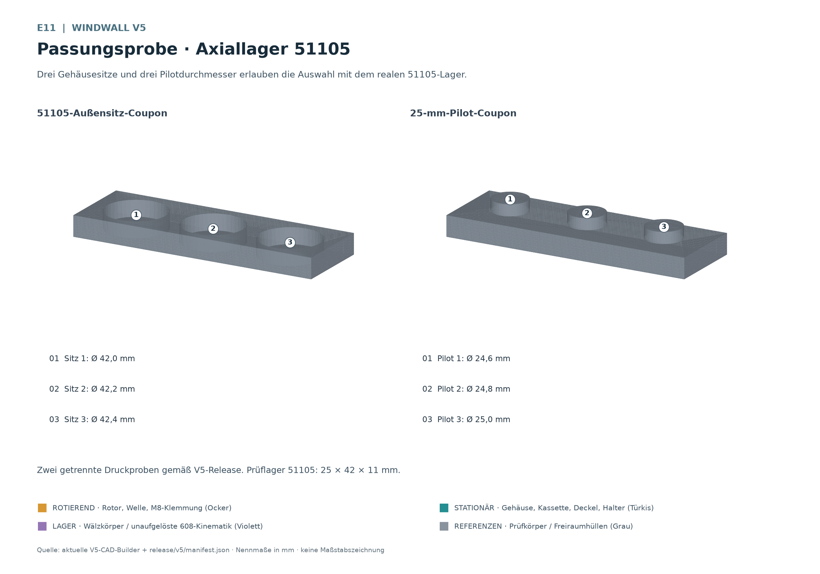
E11 तीन हाउसिंग सीट और तीन पायलट व्यास वास्तविक 51105 बेयरिंग के अनुसार चयन देते हैं।
51105: 25 × 42 × 11 mm। हाउसिंग वॉशर ढक्कन की केंद्रीय सीट में स्थिर रहता है। शाफ्ट वॉशर आधार के साथ घूमता है और उसके केंद्रण पायलट से सीध में रहता है। रेसवे रोलिंग तत्वों की ओर हों। वॉशर और केज को वास्तविक ज्यामिति तथा निर्माता के चिह्नों से पहचानें; केवल मिलते रूप के कारण अदलाबदली न करें।
51105 रोटर का अक्षीय भार उठाता है। फिट करते समय केवल लगाए जा रहे वॉशर पर दबाव दें; रोलिंग तत्वों से बल न गुज़ारें। प्रिंट भागों को कसकर बेयरिंग को फिटिंग औज़ार की तरह उपयोग न करें।

608 फिट और दिशा
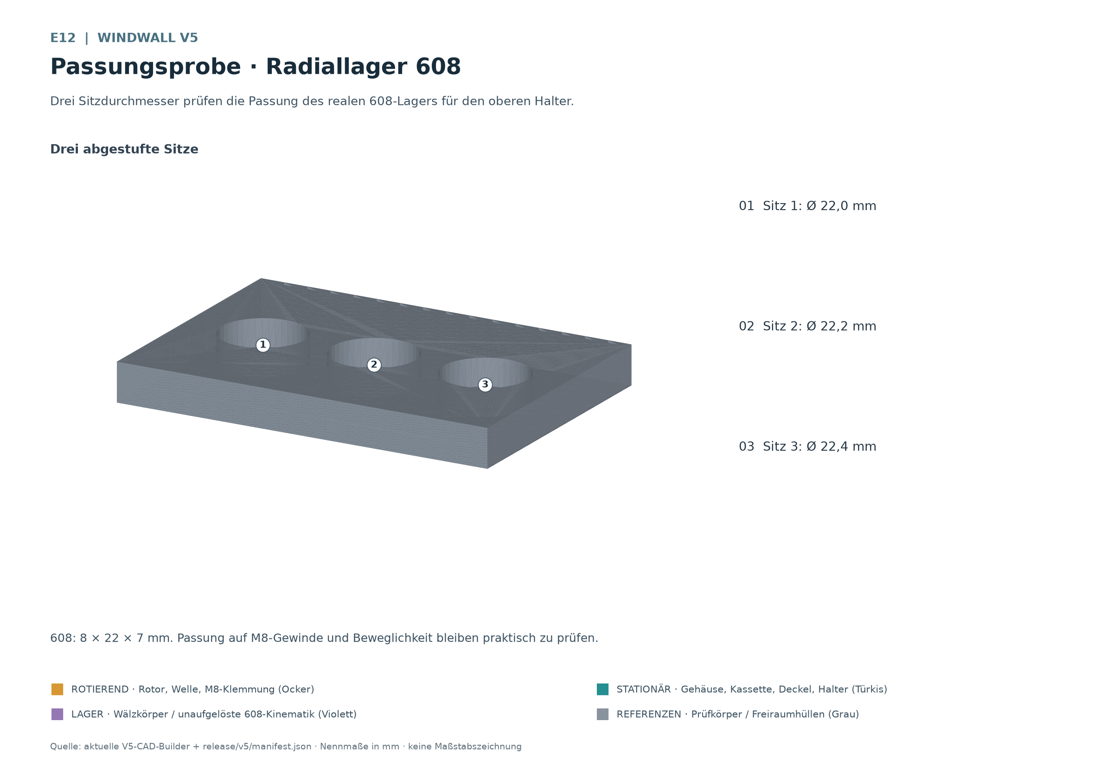
E12 तीन सीट व्यास ऊपरी सपोर्ट के लिए वास्तविक 608 बेयरिंग का फिट जाँचते हैं।
608: 8 × 22 × 7 mm। बाहरी रिंग स्थिर ऊपरी सपोर्ट में बैठती है, भीतरी रिंग घूमते M8 शाफ्ट को दिशा देती है। रोलिंग तत्व रिंगों के बीच चलते हैं। बैंगनी CAD संदर्भ आकार इस आंतरिक गति को अलग नहीं दिखाता।
M8 थ्रेडेड रॉड घिसाई किया बेयरिंग जर्नल नहीं है। मापन और नियंत्रित मशीनिंग के बाद ही स्थानीय चलने की सतह समायोजित करें; व्यास, रनआउट, बचा अनुप्रस्थ क्षेत्र और भीतरी रिंग की सुरक्षित सीट फिर जाँचें। प्रिंट की गाइड स्लीव निर्धारित नहीं है। 608 मुख्यतः रेडियल दिशा देता है; अनचाहा दूसरा अक्षीय क्लैम्प न बनने दें।

6 चुंबक और परीक्षण कॉइल तैयार करें
कोटिंग सहित चुंबक का व्यास और मोटाई मापें। जेबों का व्यास और गहराई 11 × 2 mm है; यह 10 × 2 mm लक्ष्य वाले चुंबक की प्रमाणित पकड़ नहीं है। नमूने पर गोंद, कोटिंग और पकड़ जाँचें। गोंद की मोटाई अनजाने में एयर गैप कम न करे।
1. ध्रुव सतहें चिह्नित करें। एक संदर्भ चुंबक लें और सभी चुंबकों की उसी ध्रुव सतह को चिह्नित करें। लगाने से पहले ध्रुव फिर जाँचें। सुरक्षा चश्मा पहनें और गैर चुंबकीय स्पेसर से चुंबक अलग रखें।
2. ऊपरी वलय भरें। कॉइल की ओर ध्रुव पूरे वलय में N S N S बारी बारी हों। एक निश्चित जेब को प्रारंभ चिह्नित करें और पूरी ध्रुव शृंखला दर्ज करें।
3. निचले वलय का मिलान करें। एक ही कोण पर ऊपरी N ध्रुव के सामने नीचे S ध्रुव हो; अगले जोड़े में उलटा। कॉइल की ओर वाली सतहें निर्णायक हैं। कार्यमेज पर एक दिशा में रखे डिस्क पलटने के बाद अलग ध्रुव मिलान दिखा सकते हैं।
4. पकड़ जाँचें। चुंबक पूरी तरह बिठाएँ और वास्तविक उत्पाद के अनुसार पकड़ सामग्री को ठीक से जमने दें। पहले दोनों वलय अलग जाँचें। हर घुमाव परीक्षण से पहले चुंबक की पकड़ एक स्वतंत्र, अभी पुष्टि किया जाने वाला मानदंड है।

सर्पाकार वाइंडिंग का प्रयोग
इन्सुलेटेड तार को स्थिर कैसेट के 18 गोल मार्गदर्शकों के चारों ओर लगातार सर्पाकार पथ में लपेटें और अगली गाइड के भीतर-बाहर बारी-बारी से ले जाएँ। प्रारंभ A, अंत B और पूरा पथ चिह्नित करें। सभी 18 गाइडों का एक चक्कर एक टर्न है; सभी परीक्षण कॉइलों का पथ और दिशा समान रखें।
पहले कुछ पुनरावृत्तियों वाले पथ की जाँच करें और रोटर को हाथ से घुमाएँ; कॉइल स्थिर रहे। क्रमिक सक्रिय हिस्सों का योगदान जुड़ना चाहिए। बदली ध्रुव शृंखला, उलटे खंड या अन्य तार पथ वोल्टेज निरस्त कर सकते हैं। वास्तविक राह की तस्वीर या रेखाचित्र रखें; कैसेट अंतिम जाँची विद्युत वाइंडिंग तय नहीं करता।
तार | टर्न | तुलना और मापन
0.18 mm, वास्तविक माप लें | 20 | एक ही गति पर प्रतिरोध, ऊँचाई, खुला परिपथ वोल्टेज और लोड मापन
0.18 mm, वास्तविक माप लें | 40 | 20 जैसा ही पथ और वाइंडिंग दिशा
0.18 mm, वास्तविक माप लें | 80 | वास्तविक वाइंडिंग जाँचे स्थान में समाए तभी लगाएँ

बाद में मापे हर तार व्यास के लिए पूरी 20, 40 और 80 की मैट्रिक्स दोहराएँ। चालक व्यास और एनामेल सहित बाहरी व्यास अलग पहचानें। कोई अंतिम टर्न संख्या या सुनिश्चित शक्ति नहीं है। उपलब्ध वाइंडिंग स्थान को अधिकतम स्वीकार्य गर्मी उत्पादन न मानें।
कनेक्शन सिरे सक्रिय चलने के अंतर से बाहर रखें। सोल्डर जोड़ इन्सुलेट करें, लीड का खिंचाव यांत्रिक रूप से रोकें और निरंतरता तथा बाकी संयोजन से इन्सुलेशन जाँचें। स्थायी पॉटिंग से पहले निकाली जा सकने वाली कॉइल मापें; पॉटिंग से गर्मी निकास, मरम्मत, ऊँचाई और फिट बदल सकते हैं।

7 जनरेटर जोड़ें
घुमाव सुरक्षित रूप से रोकें और चुंबकीय आकर्षण नियंत्रित करने वाला जिग प्रयोग करें। हाउसिंग ऊपर खुलती है। नट जेबें, शोल्डर, कुंजी और केबल पथ जाँचें। बंद करने से पहले चार बंधे M4 नट पूरी तरह लगाएँ।
1. निचला चुंबकीय रोटर डालें। M8 टॉर्क नट पीछे की जेब में लगाएँ। निचला रोटर, शाफ्ट और एकीकृत स्पेसर हाउसिंग में डालें; चुंबक ऊपर हों। चुंबक धारक हाउसिंग में रहता है और स्पेसर स्थिर केंद्र से स्वतंत्र गुजरता है। नट और शाफ्ट बंद तल को न छुएँ।
2. कॉइल कैसेट डालें। पहले वाइंडिंग का फिट और इन्सुलेशन जाँचें। कैसेट शाफ्ट पर नीचे उतारकर हाउसिंग शोल्डर पर रखें और अकेली कुंजी को घुमाव रोकने वाले खाँचे में डालें। पार्श्व केबल छेद सीध में हों।
3. स्थिर ढक्कन लगाएँ। केबल पार्श्व निकास से निकालकर खिंचाव रोकें। ढक्कन सपाट रखें और चार M4 स्क्रू क्रॉस क्रम में कसें; अंतर या विकृति दिखे तो रुकें। बाहरी फ्रेम छेद अलग रहते हैं। PLA के लिए कोई सत्यापित टॉर्क नहीं है।
4. 51105 लगाएँ। स्थिर हाउसिंग वॉशर ढक्कन की सीट पर रखें, फिर रोलिंग तत्व और घूमने वाला शाफ्ट वॉशर लगाएँ, रेसवे आमने सामने हों। बेयरिंग साफ़ रखें; आधार का केंद्रण पायलट वास्तविक शाफ्ट वॉशर से मिलाएँ।
5. आधार रखें। ऊपरी टॉर्क नट लगाकर आधार शाफ्ट और बेयरिंग पर उतारें। चुंबकीय सतहें नीचे कॉइल की ओर हों। आधार शोल्डर घूमते शाफ्ट वॉशर पर भार देता है। जिग से चुंबकीय आकर्षण सीमित करें और उँगलियाँ अंतर से बाहर रखें।
6. चलने के अंतर मापें। शाफ्ट हाथ से पूरा घुमाएँ। हर कोण पर संपर्क, केबल तनाव और दिखता रनआउट जाँचें। वास्तविक चुंबक सतह, वाइंडिंग और गोंद अंतर तय करते हैं। जाँच सफल होने पर ही रोटर समूह जोड़ें।

हाउसिंग में निचला रोटर
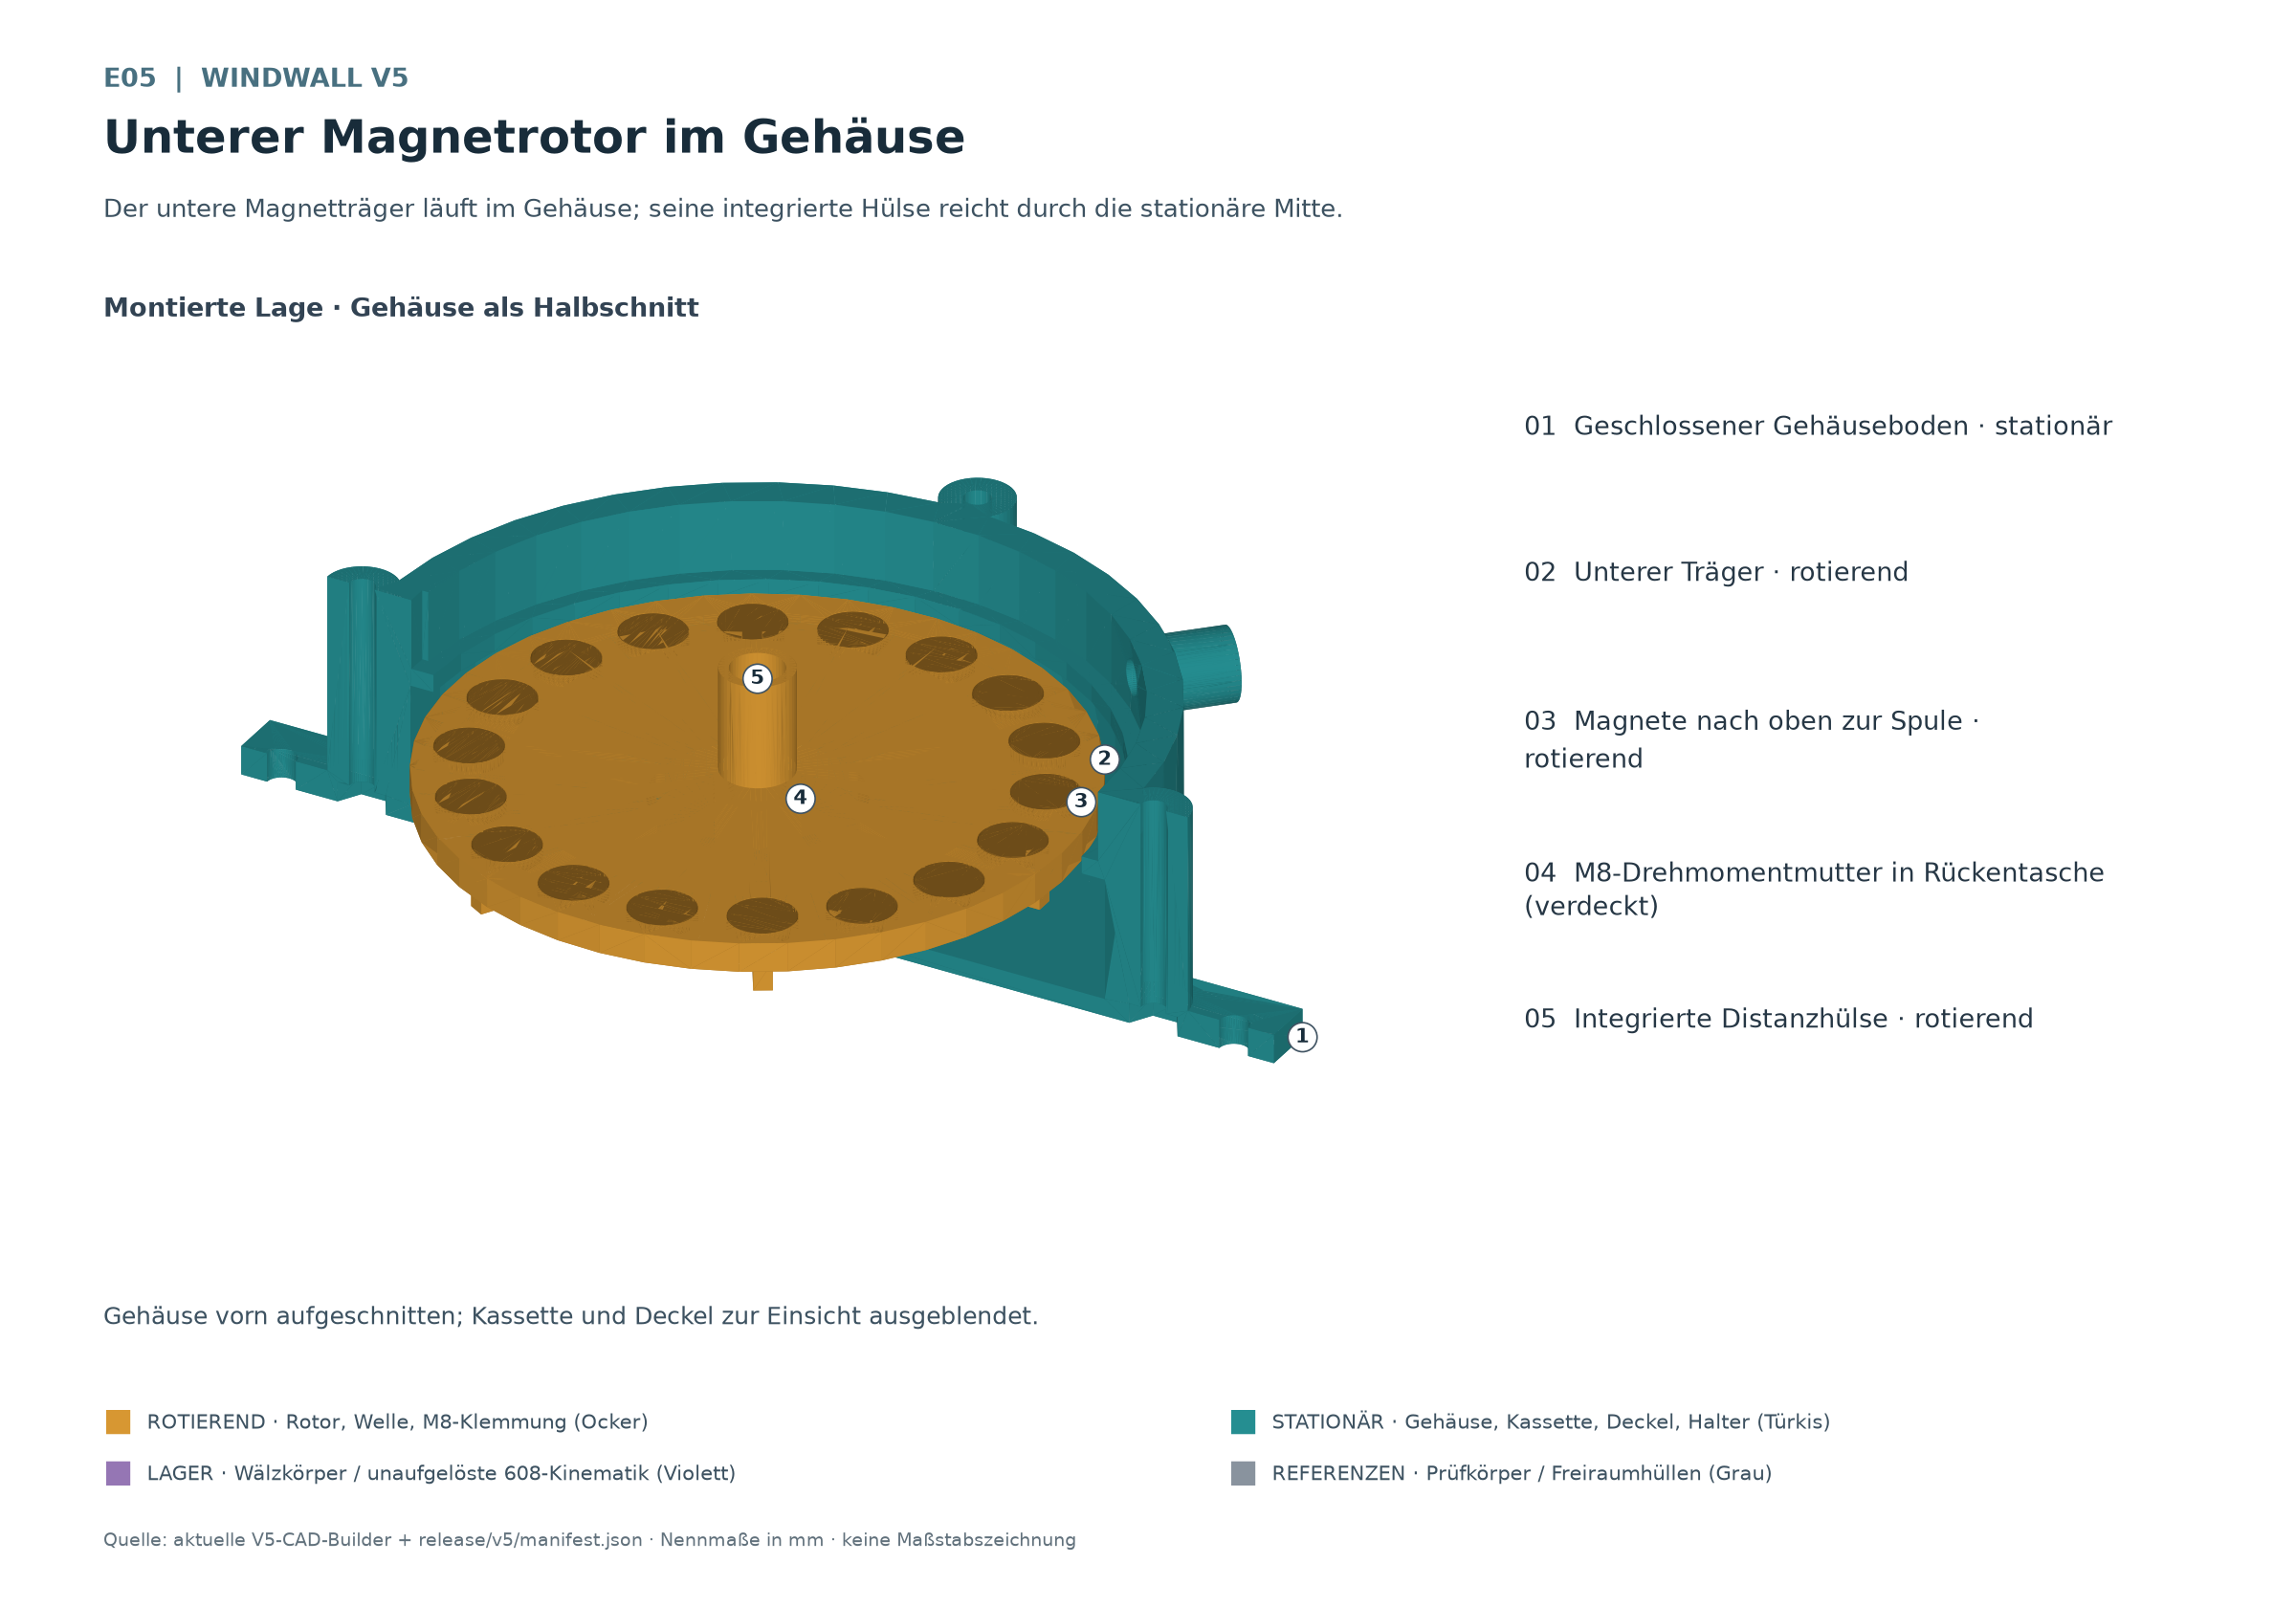
E05 निचला चुंबक धारक हाउसिंग में घूमता है; उसका एकीकृत स्पेसर स्थिर केंद्र से गुजरता है।
पीछे की जेब M8 नट से टॉर्क देती है। एकीकृत स्पेसर निचले रोटर का भाग है और स्थिर कॉइल को नहीं छूना चाहिए। CAD आकार 12 × 17.85 mm बाहरी व्यास व ऊँचाई तथा 8.8 mm M8 मार्ग है। सूखे संयोजन में क्लैम्प और तल जाँचें।

जनरेटर लगाने का क्रम
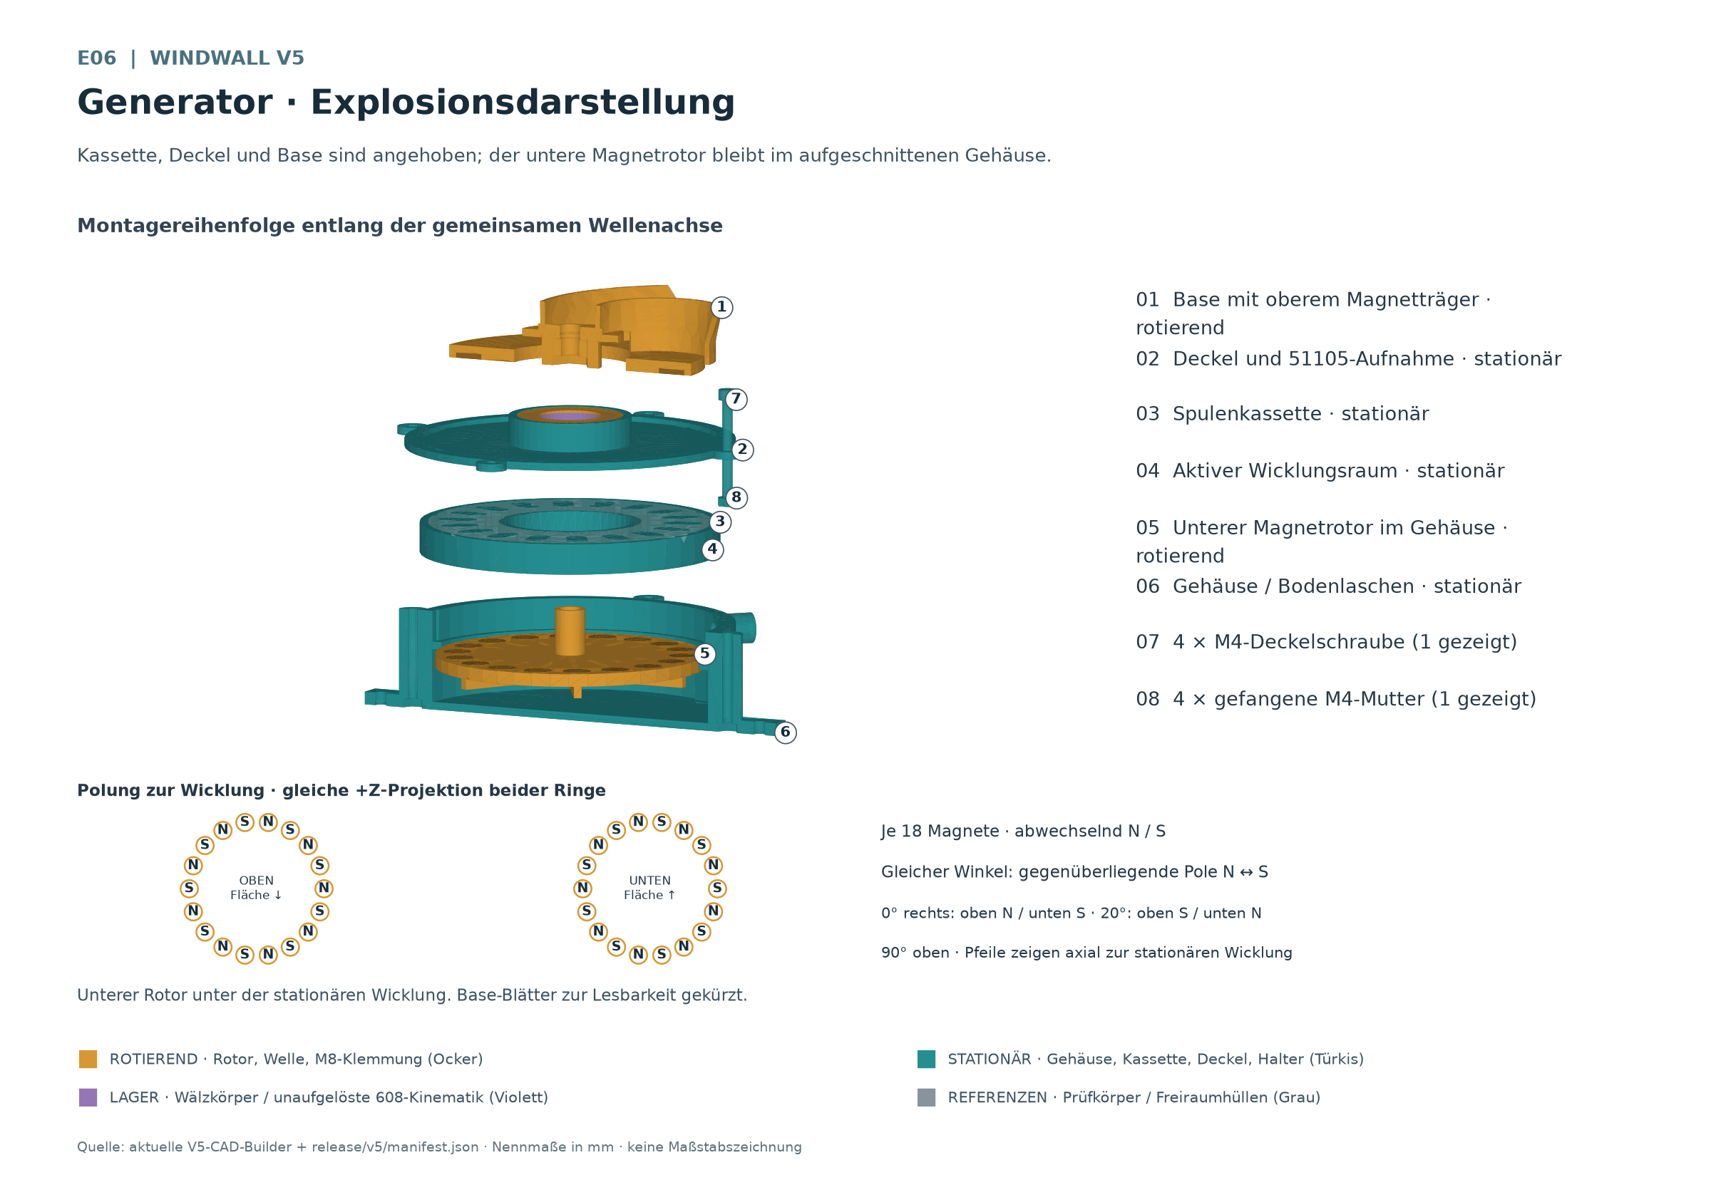
E06 कैसेट, ढक्कन और आधार ऊपर उठे हैं; निचला रोटर कटी हुई हाउसिंग में रहता है।
उठे भाग ऊपर से पहुँच दिखाते हैं। वाइंडिंग दो घूमते चुंबक धारकों के बीच स्थिर रहती है। कैसेट और ढक्कन से पहले निचला रोटर डालें; बंद होने के बाद हाउसिंग का तल संयोजन पहुँच नहीं देता।

थ्रस्ट बेयरिंग और भार पथ
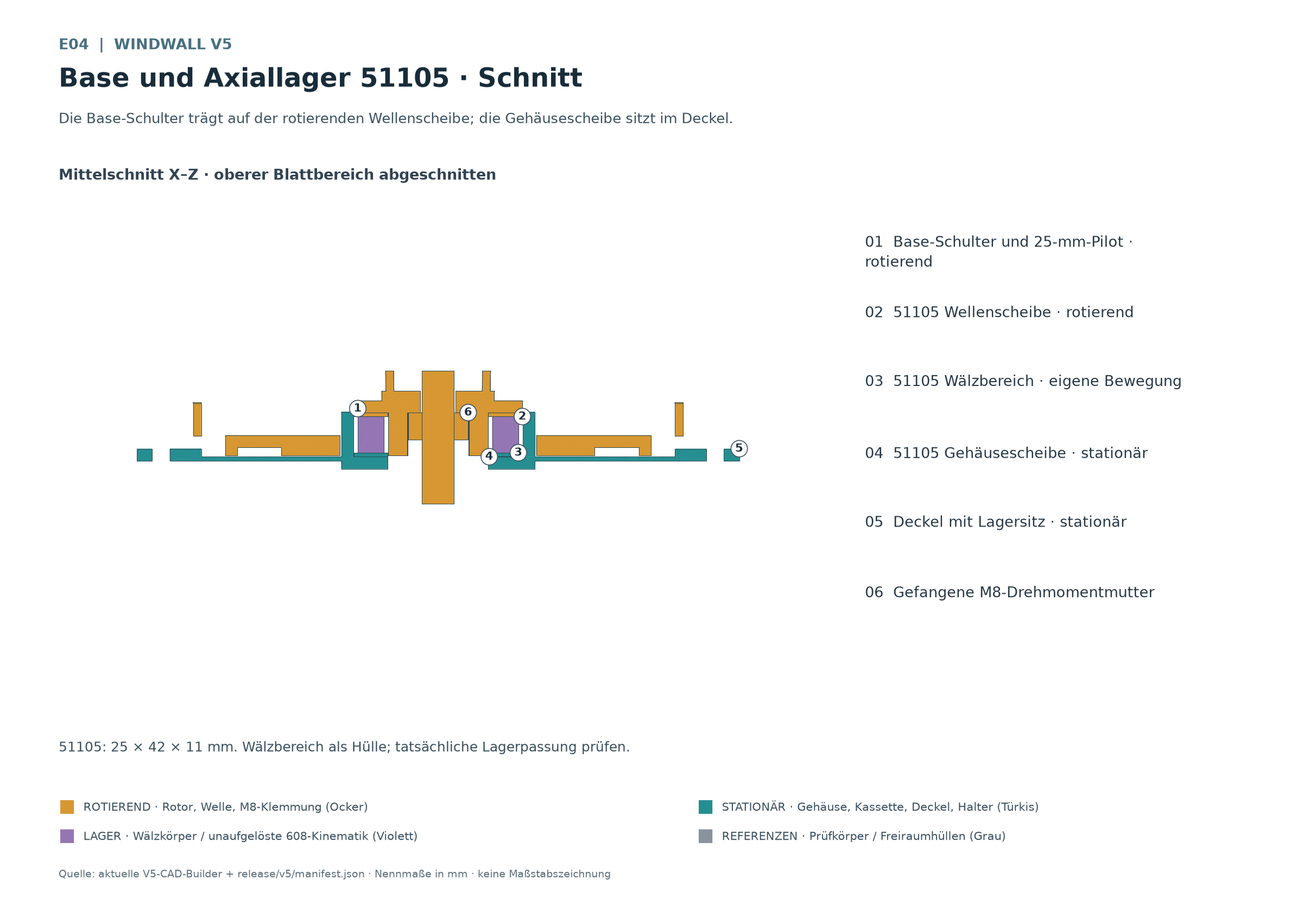
E04 आधार शोल्डर घूमते शाफ्ट वॉशर पर टिका है; हाउसिंग वॉशर ढक्कन में बैठता है।
रोटर भार आधार शोल्डर से शाफ्ट वॉशर, रोलिंग तत्व और हाउसिंग वॉशर होकर स्थिर ढक्कन में जाता है, फिर हाउसिंग से निचले फ़्रेम में। M8 क्लैम्प घूमते भाग जोड़ता है; वह स्थिर ढक्कन या वाइंडिंग को न दबाए।

दोनों एयर गैप जाँचें
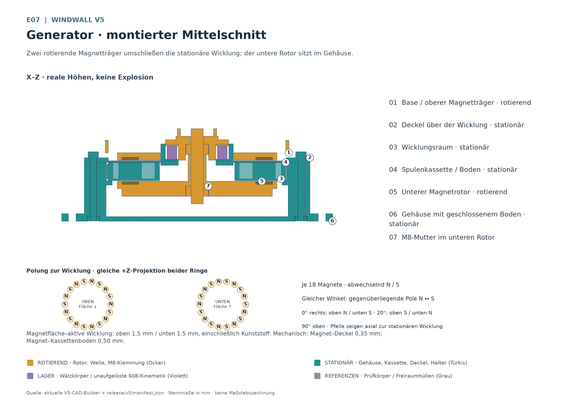
E07 दो घूमते चुंबक धारक स्थिर वाइंडिंग को घेरे हैं; निचला रोटर हाउसिंग में है।
चुंबक सतह से सक्रिय वाइंडिंग सतह तक ऊपर 1.5 mm और नीचे 1.5 mm नाममात्र दूरी है। दोनों चुंबकीय दूरियों में बीच का प्लास्टिक शामिल है: ऊपर ढक्कन झिल्ली, नीचे कैसेट तल। ये तभी लागू हैं जब चुंबक जेब के बराबर या नीचे बैठें। उभार, गोंद, वाइंडिंग ऊँचाई, अक्षीय खिसकाव और रनआउट वास्तविक न्यूनतम दूरी घटा सकते हैं।
यांत्रिक अंतर छोटे हैं: ऊपर चुंबक और ढक्कन झिल्ली के बीच 0.35 mm, नीचे चुंबक और कैसेट तल के बीच 0.50 mm। झिल्ली और कैसेट तल दोनों 1.00 mm मोटे हैं। अक्षीय रोक के लिए कैसेट शीर्ष और ढक्कन के नीचे 0.15 mm बचता है। चुंबकीय दूरियाँ और यांत्रिक अंतर अलग जाँचें।
हाथ से पूर्ण घुमाव में मापें और उपलब्ध अक्षीय ढील भी जाँचें। CAD में संपर्क न होना भार के नीचे अतिरिक्त अंतर सिद्ध नहीं करता। रगड़ हो तो घिसाकर या तेज़ घुमाकर मुक्त न करें; कारण खोजकर संयोजन सुधारें।

कैसेट और ढक्कन सुरक्षित करें
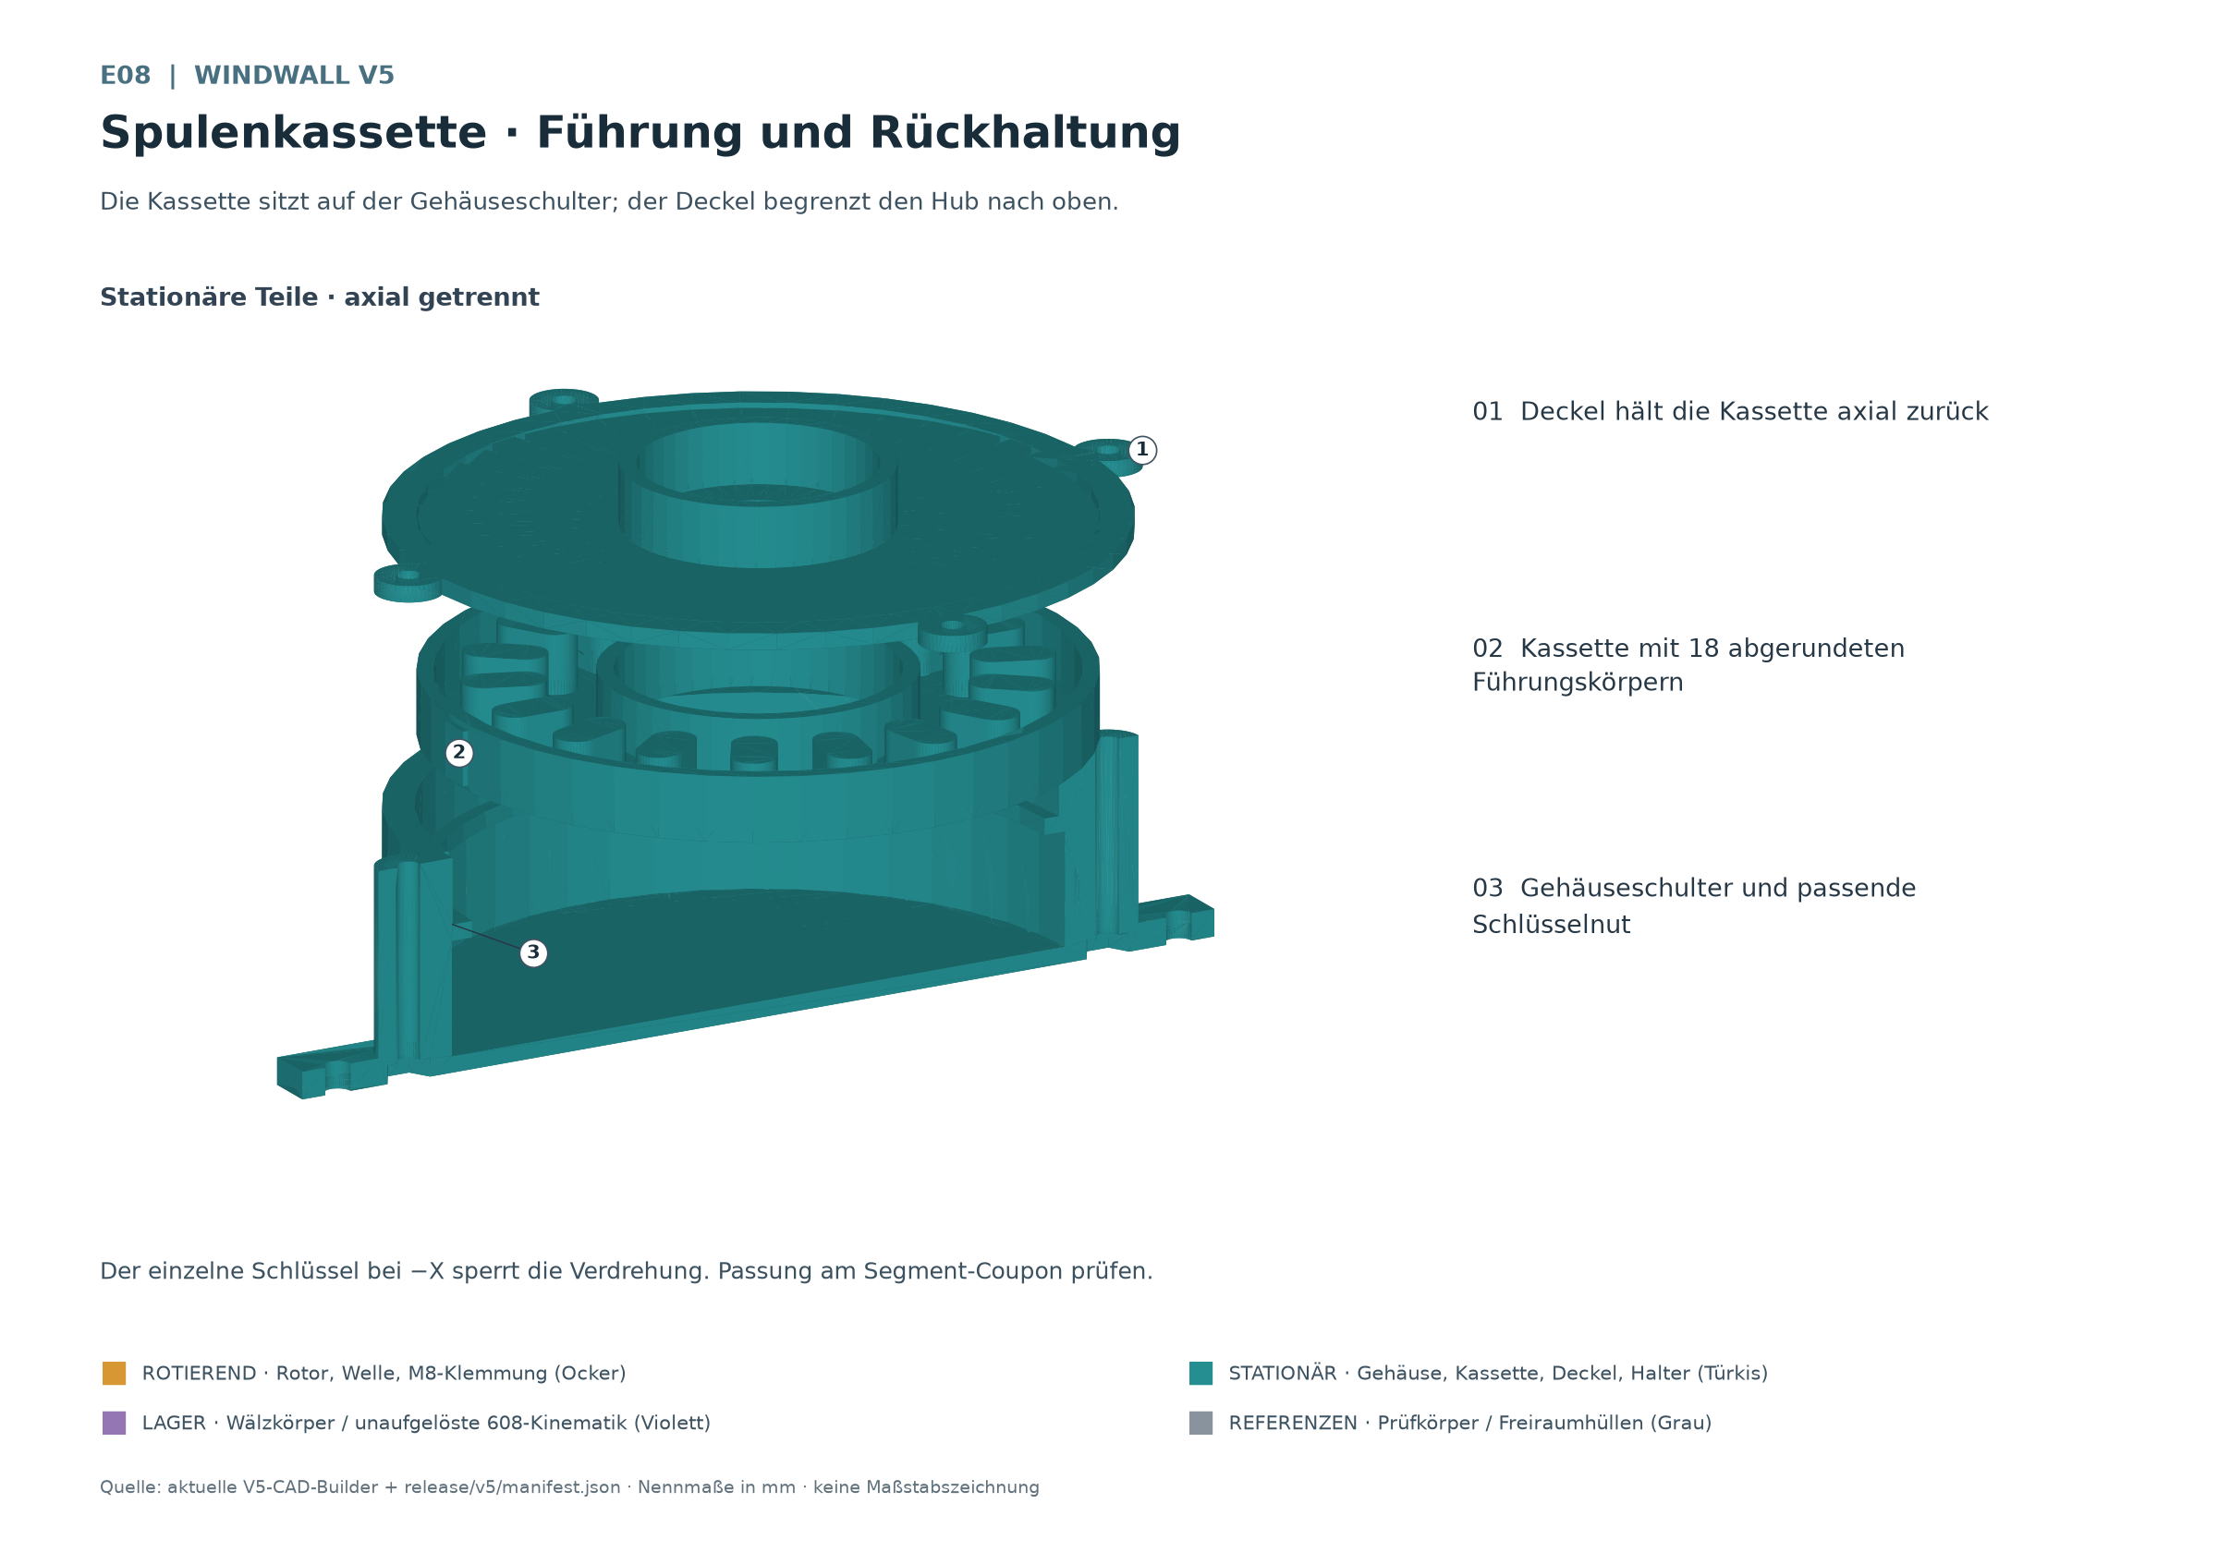
E08 कैसेट हाउसिंग शोल्डर पर है; ढक्कन ऊपर की गति सीमित करता है।
हाउसिंग शोल्डर कैसेट को नीचे रोकता है, फिट रिंग रेडियल केंद्रण करती है और कुंजी घुमाव रोकती है। स्क्रू वाला ढक्कन ऊपर की गति सीमित करता है। परीक्षण संयोजन में चारों कार्य मौजूद हों; केवल ढीला रखा वाइंडिंग धारक संचालन योग्य नहीं है।

ढक्कन स्क्रू जाँचें
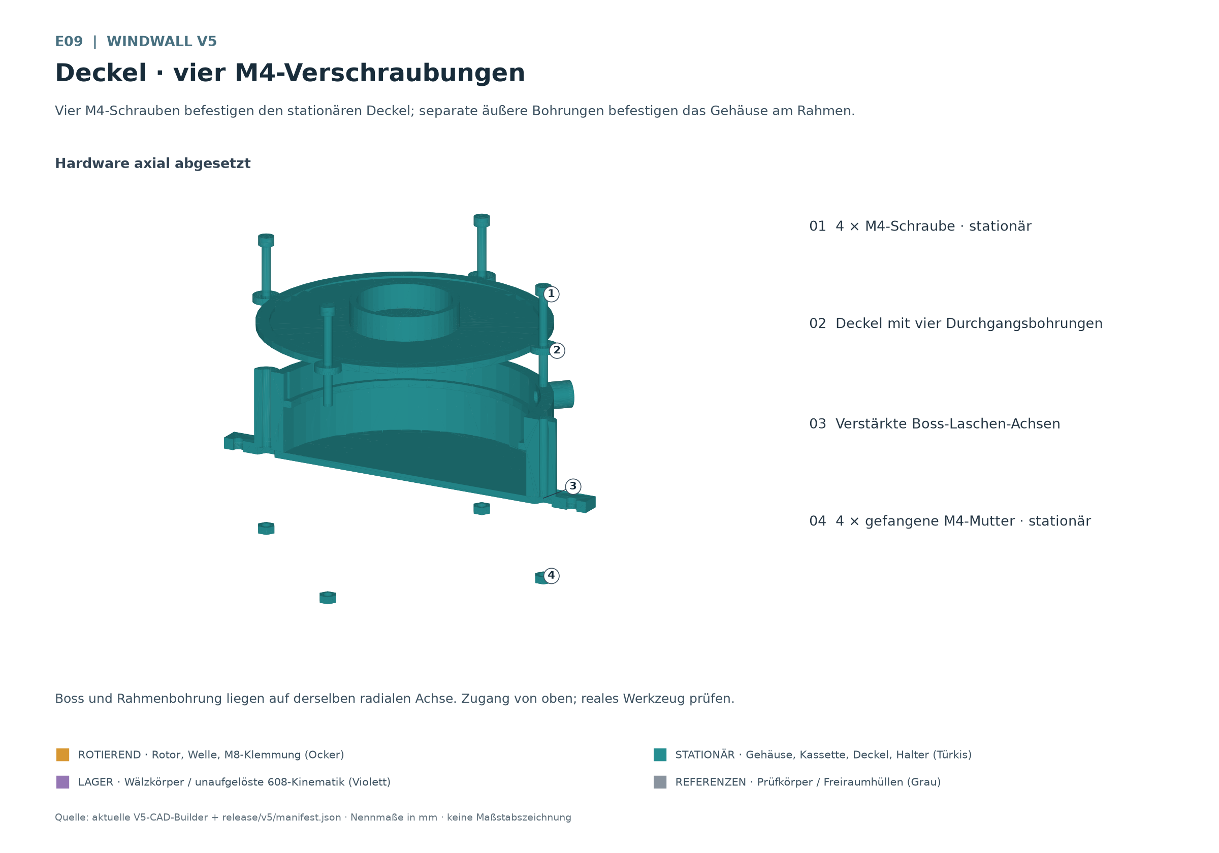
E09 चार M4 स्क्रू स्थिर ढक्कन पकड़ते हैं; अलग बाहरी छेद हाउसिंग को फ्रेम से जोड़ते हैं।
चार M4 स्क्रू और चार बंधे नट ढक्कन तथा हाउसिंग जोड़ते हैं। वे चार अलग फ्रेम छेदों की रेडियल अक्ष पर हैं और निरंतर बॉस निचले लग मजबूत करते हैं। ऊपर से पहुँचें; ढक्कन सपाट और शाफ्ट स्वतंत्र रहे।

पार्श्व केबल निकालें
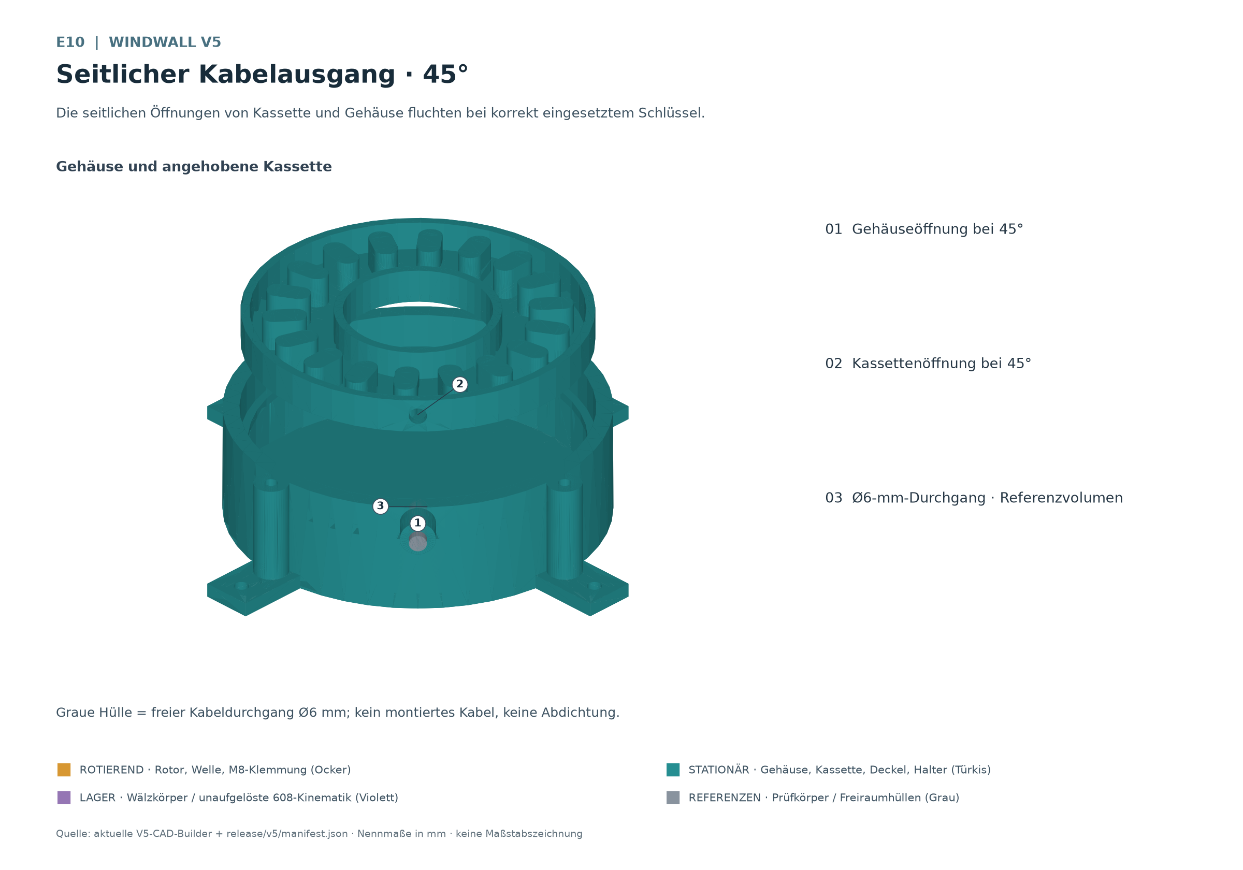
E10 कुंजी सही बैठने पर कैसेट और हाउसिंग के पार्श्व छेद सीध में होते हैं।
इन्सुलेटेड लीड सीध में आए पार्श्व छेदों से निकालें। केबल को वास्तविक खिंचाव राहत और किनारा सुरक्षा चाहिए; धूसर आकार केवल केबल मार्ग दिखाता है। यह लगा हुआ ग्लैंड या सील नहीं है। निकास जलरोधी नहीं है। ढीला केबल पूरी तरह घूमते भागों से बाहर रखें।

8 रोटर समूह जोड़ें
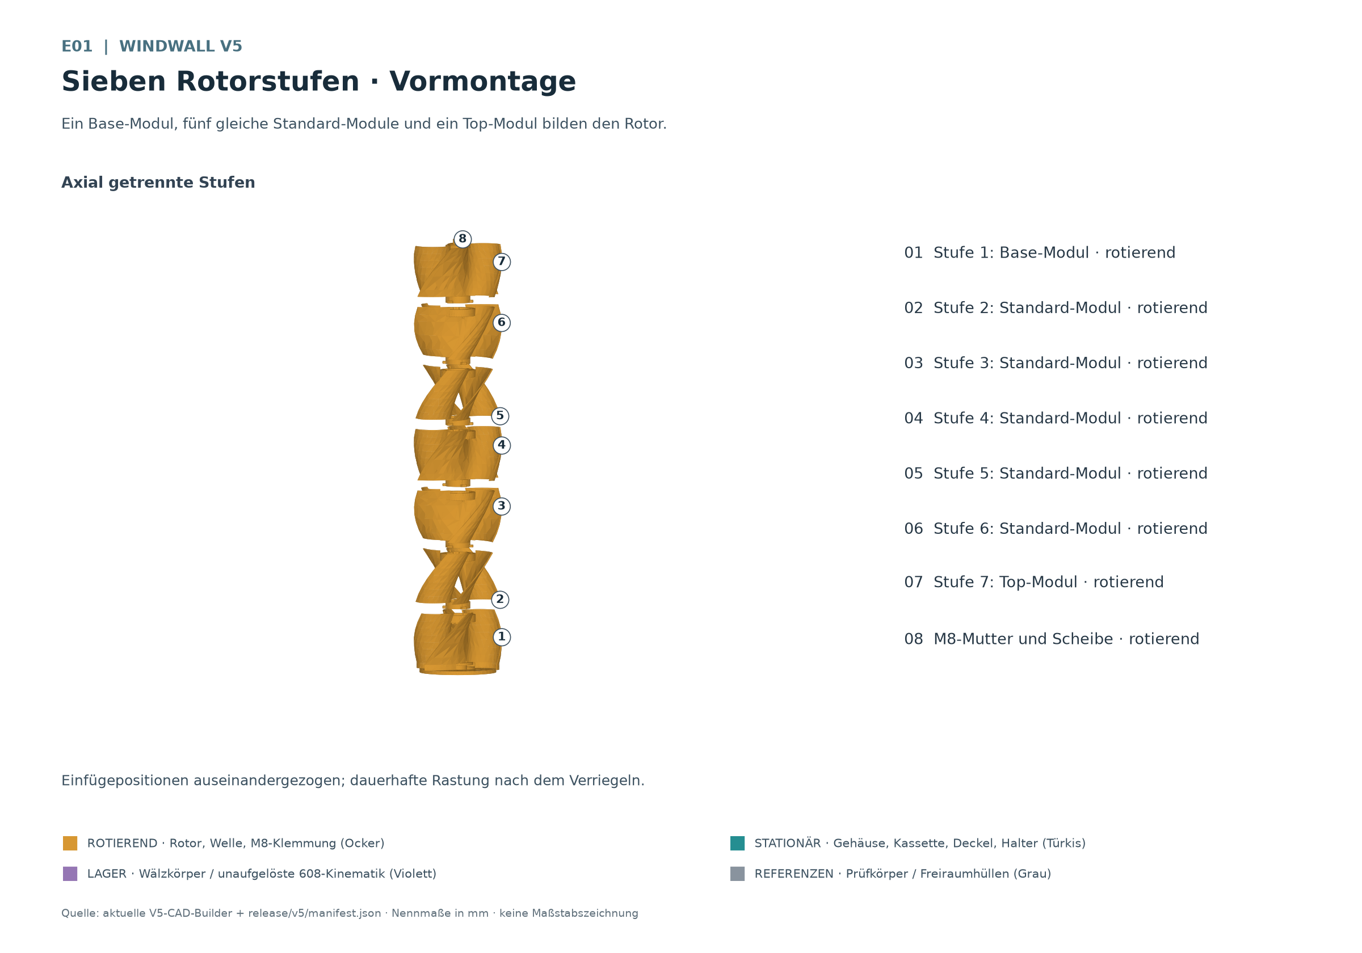
E01 एक आधार, पाँच समान मानक मॉड्यूल और एक शीर्ष मॉड्यूल रोटर बनाते हैं।
बेयरिंग पर लगे आधार के ऊपर पाँच समान मानक मॉड्यूल और अंत में शीर्ष मॉड्यूल लगाएँ। M8 शाफ्ट खुले केंद्रों और छोटे गाइड क्षेत्रों से जाता है। संयोजन के समय समूह को पलटने से सुरक्षित रखें।
1. डालने की स्थिति मिलाएँ। हर नया चरण नीचे के चरण से मिलते क्लॉ और प्रवेश खिड़कियों के अनुसार घुमाएँ। अंतिम जोड़ से पहले ब्लेड सीम की जीभ और खाँचा मिलें।
2. चरण लॉक करें। ऊपर से देखकर निर्धारित स्टॉप तक वामावर्त लॉक करें। स्थायी लैच जुड़ना चाहिए। बहुत अधिक टॉर्क या हथौड़ा न लगाएँ; जोड़ अटके तो नमूने और फिट सतहें जाँचें।
3. सीम जाँचें। हर जोड़ में सभी क्लॉ की सीट, ब्लेड सीम और अक्षीय ढील जाँचें। दिखता खिसकाव या टूटा लॉक दाँत रुकने का कारण है। जाँच के बाद ही अगला भाग रखें।
4. ऊपरी क्लैम्प पूरा करें। मज़बूत शीर्ष क्षेत्र में वॉशर और M8 नट लगाएँ। ऊपरी बेयरिंग सपोर्ट से पहले क्लैम्प समायोजित करें। कसने से वास्तविक बेयरिंग गति या ब्लेड जोड़ जाम न हों।

तीन मॉड्यूल प्रकार पहचानें
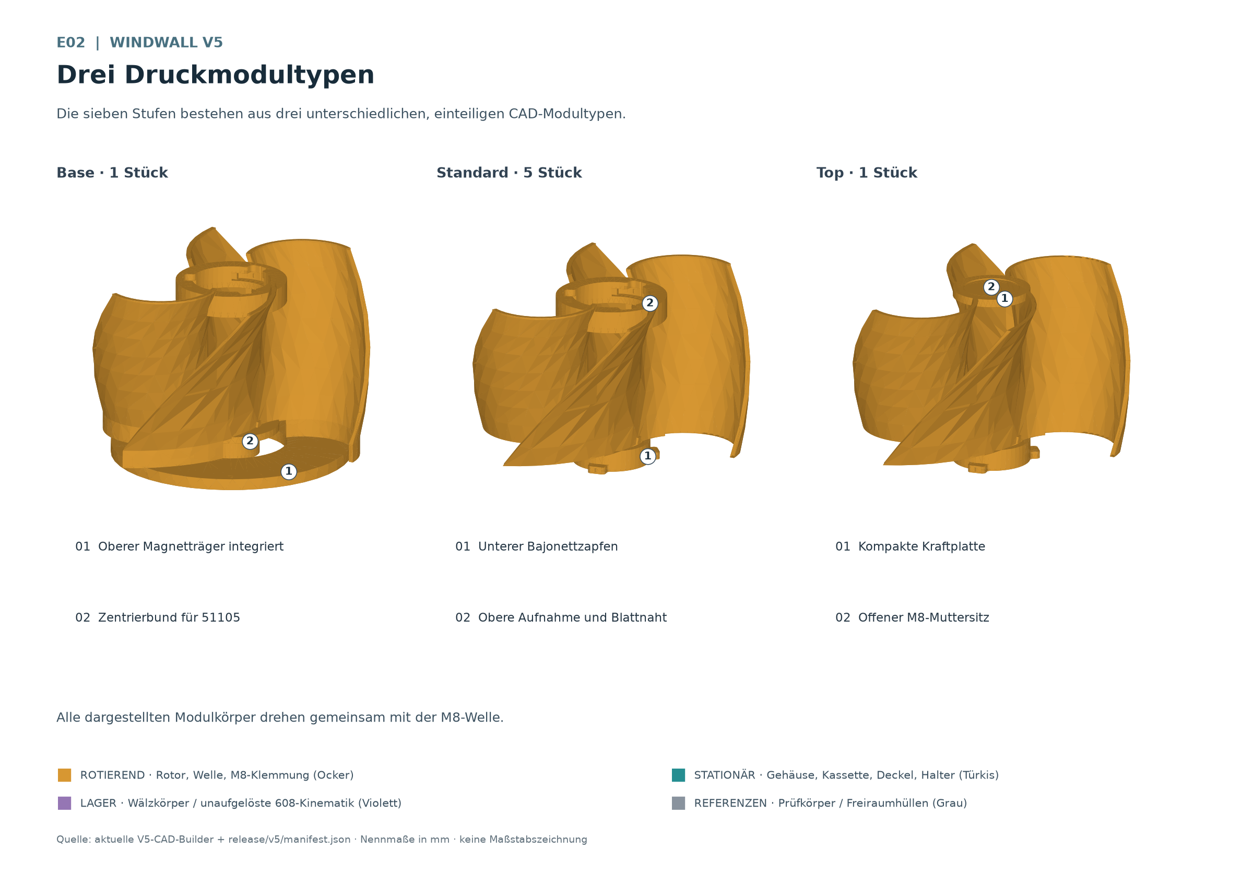
E02 सात चरण तीन अलग एकल ठोस CAD मॉड्यूल प्रकारों से बनते हैं।
आधार में ऊपरी चुंबक धारक और 51105 केंद्रण पायलट है। मानक मॉड्यूल के नीचे नर और ऊपर मादा जोड़ है। शीर्ष मॉड्यूल ऊपरी M8 क्लैम्प के स्थानीय भार क्षेत्र के साथ समूह पूरा करता है। प्रत्येक प्रकार एक प्रिंट किया ठोस भाग है।

बायोनेट और ब्लेड सीम जाँचें
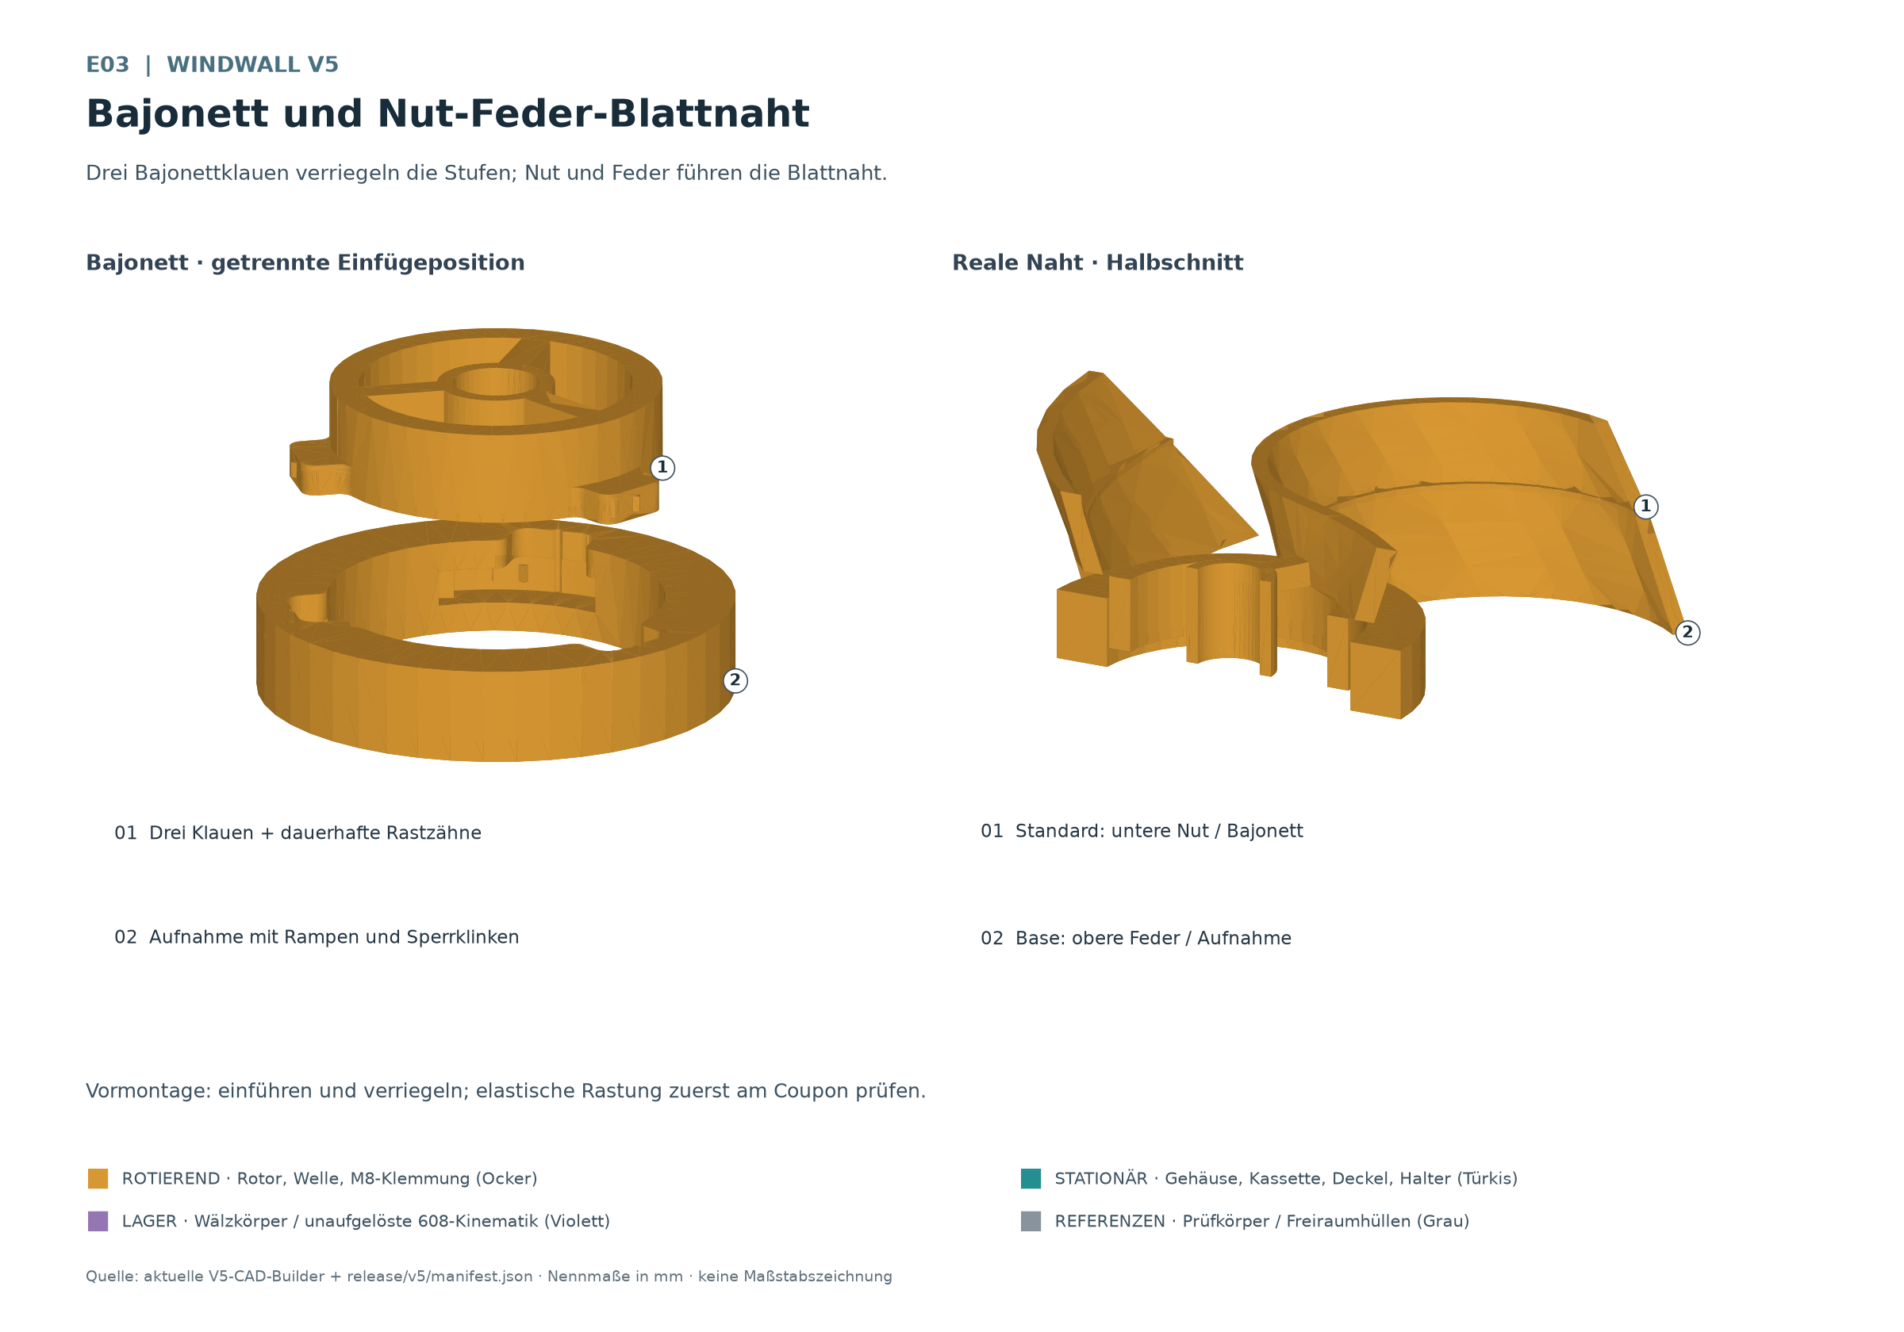
E03 तीन बायोनेट क्लॉ चरण लॉक करते हैं; जीभ और खाँचा ब्लेड सीम को दिशा देते हैं।
लैच स्थायी जोड़ के लिए है। रोटर समूह को एक इकाई मानकर योजना बनाएँ; कॉइल बदलने के लिए छह चरण जोड़ अलग करने की आवश्यकता नहीं होनी चाहिए। वास्तविक लोचदार प्रवेश और बल संचरण नमूनों तथा दो चरणों के संयोजन से अभी सत्यापित करने हैं।

9 लकड़ी फ़्रेम पर लगाएँ
पहले शीर्ष का M8 क्लैम्प पूरा समायोजित करें और औज़ार पहुँच जाँचें। फिर लंबे M8 शाफ्ट को ऊपरी बेयरिंग से गुज़ारें। फ़्रेम अंतर और रॉड लंबाई वास्तविक परीक्षण संयोजन से तय करें, जिसमें बेयरिंग, नट, ढील और आवश्यक थ्रेड पकड़ शामिल हों।
1. निचला फ़्रेम तैयार करें। सपाट भार लेने वाला आधार बनाएँ। हाउसिंग चार तलीय लग से लकड़ी पर टिकती है। चार निचले लकड़ी स्क्रू घूमते अंदरूनी क्षेत्र से बाहर ऊपर से नीचे लगाए जाते हैं। वास्तविक लकड़ी पर पायलट छेद, किनारे का अंतर और स्क्रू लंबाई तय करें।
2. सपोर्ट लगाएँ। 608 को ऊपर से स्थिर सपोर्ट की खुली सीट में रखें। चार लकड़ी स्क्रू नीचे से ऊपर लगाकर सपोर्ट को ऊपरी फ़्रेम के नीचे जोड़ें। निचला शोल्डर बेयरिंग को नीचे रोकता है; लकड़ी सीट बंद कर ऊपर की ओर रोकती है।
3. शाफ्ट सीध में करें। चार स्क्रू अंतिम कसने से पहले ऊपरी सपोर्ट को निचले बेयरिंग अक्ष से मिलाएँ। शाफ्ट 608 में बिना पार्श्व दबाव चले। पूरे हाथ घुमाव में शीर्ष, वॉशर और नट से अंतर जाँचें।
4. शाफ्ट सिरा जाँचें। लंबा शाफ्ट भीतरी रिंग की पूरी चौड़ाई को गाइड करे और अक्षीय ढील में भी सुरक्षित जुड़ा रहे। ऊपरी लकड़ी में शाफ्ट सिरे और गति के लिए जगह दें। निकले सिरे को लकड़ी फ़्रेम से दबाकर न कसें।
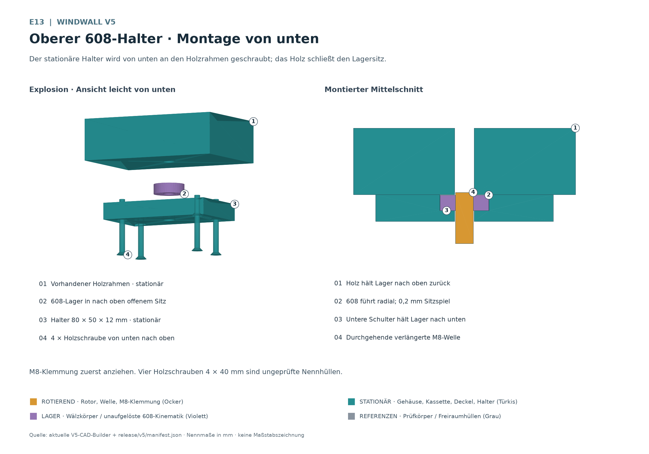
E13 स्थिर सपोर्ट लकड़ी फ़्रेम पर नीचे से कसा है; लकड़ी बेयरिंग सीट बंद करती है।

लकड़ी की आड़ी पट्टियों के बीच पकड़
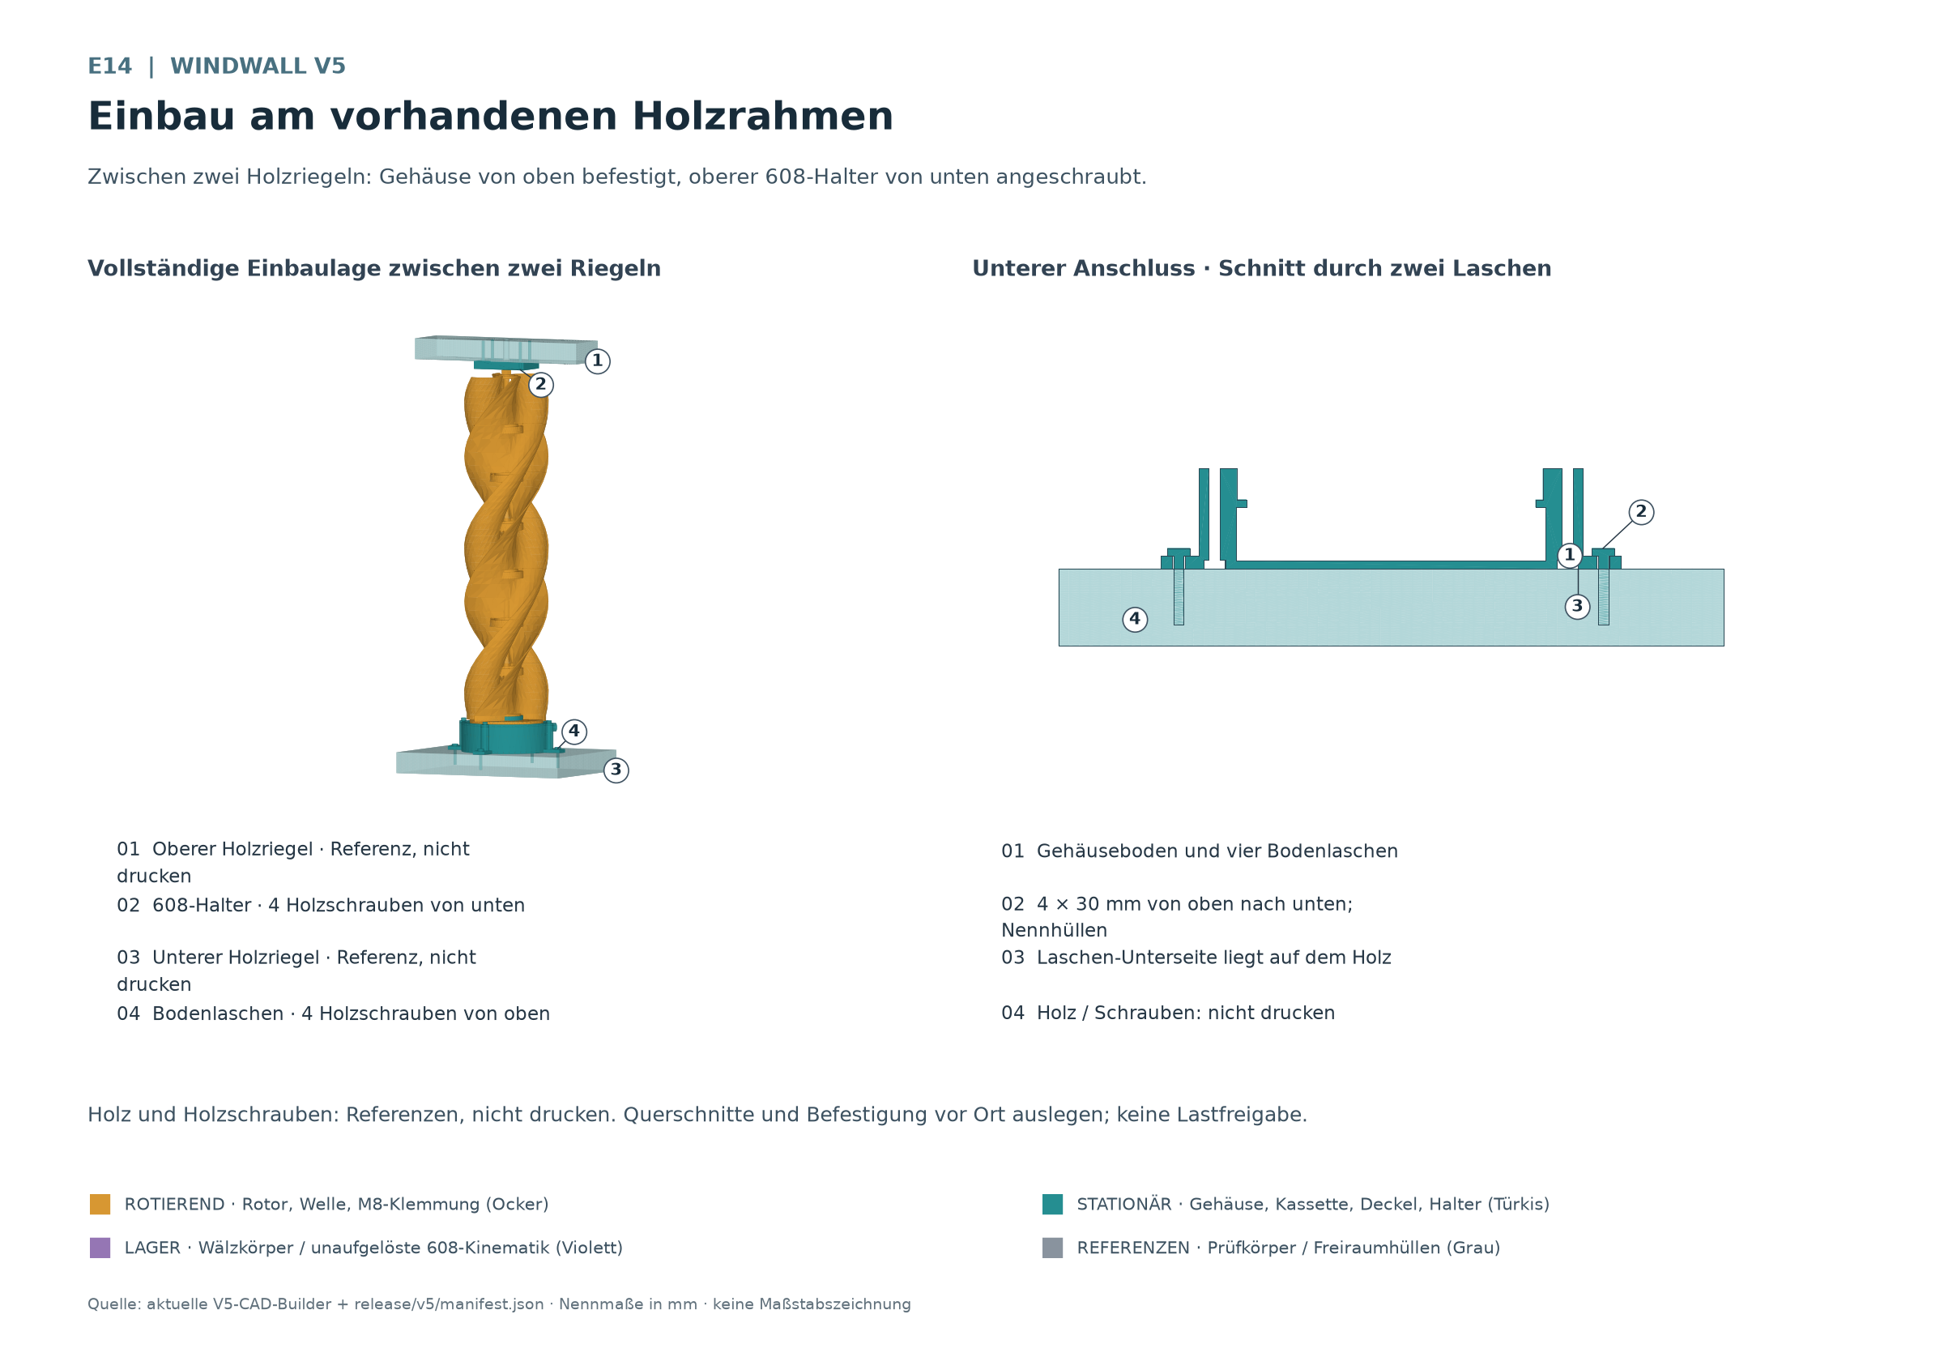
E14 दो लकड़ी पट्टियों के बीच हाउसिंग ऊपर से और ऊपरी 608 सपोर्ट नीचे से लगा है।
चित्र में नीचे 4 × 30 mm और ऊपर 4 × 40 mm के अप्रमाणित स्क्रू आकार हैं। लकड़ी के अनुप्रस्थ माप उदाहरण हैं। वे वास्तविक बाड़ या किसी हवा भार का अनुमोदन नहीं हैं। मौके पर पकड़ और लकड़ी डिज़ाइन करके जाँचें।
ऊपरी बेयरिंग सपोर्ट रेडियल दिशा देता है। नियोजित अक्षीय भार निचला 51105 उठाता है। कसने के बाद हाथ घुमाव, बेयरिंग आवाज़, सबसे छोटा एयर गैप और केबल अंतर फिर जाँचें। तभी सुरक्षित मापन स्टैंड तैयार करें।

10 कॉइल मापें और तुलना करें
हर कॉइल की तुलना समान दर्ज गति और समान लोड पर करें। तीन टर्न संख्याएँ प्रयोगात्मक मैट्रिक्स हैं। केवल अधिक खुला परिपथ वोल्टेज यह नहीं बताता कि कौन सी कॉइल लोड में उपयोगी है।
1. रुकी कॉइल जाँचें। तार व्यास, टर्न, पथ, वाइंडिंग ऊँचाई, प्रतिरोध और परिवेश तापमान लिखें। चालक सिरे A और B स्पष्ट चिह्नित करें। शाफ्ट और चुंबक धारकों से इन्सुलेशन जाँचें।
2. खुला परिपथ मापें। सुरक्षित संयोजन में धीरे और नियंत्रित रूप से घुमाएँ। गति और AC खुला परिपथ वोल्टेज एक साथ दर्ज करें। उपकरण बैंडविड्थ वास्तविक तरंग के अनुरूप हो। खुले मापन संपर्क को कम जनरेटर शक्ति न समझें।
3. निर्धारित लोड जोड़ें। केवल पहले से उचित क्षमता का चुना लोड लें। समान गति पर वोल्टेज, करंट और तापमान मापें। लोड मान, मापन अवधि, परिवेश और केबल स्थिति दर्ज करें। कॉइल गर्म हो, गंध, कंपन या संपर्क हो तो तुरंत रोकें।
4. परिणाम तुलना करें। शुद्ध प्रतिरोधी लोड में उचित RMS मापों से औसत शक्ति निकाली जा सकती है। रेक्टिफ़ायर या स्पंदित करंट के लिए उचित DC या वास्तविक शक्ति मापन लें; बिना जाँच AC मानों को गुणा न करें।
माप राशि | हर प्रयोग में दर्ज करें
पहचान | कॉइल पहचान, सामग्री, वास्तविक चालक व्यास, एनामेल सहित व्यास, टर्न और तार पथ
यांत्रिकी | चुंबक ध्रुव क्रम, उभार, कॉइल ऊँचाई, न्यूनतम ऊपरी और निचला एयर गैप
विद्युत | ठंडा प्रतिरोध, गति, AC खुला परिपथ वोल्टेज, लोड मान, लोड वोल्टेज और करंट
गर्मी और समय | परिवेश तापमान, कॉइल तापमान, मापन अवधि और तापमान का क्रमिक बदलाव
अवलोकन | आरंभ व्यवहार, आवाज़, कंपन, रगड़, ढीले भाग और रोकने का कारण

खुले परिपथ वोल्टेज से टर्न का अनुपात निकालना अधिकतम समान चुंबकीय क्षेत्र, पथ और गति पर प्रारंभिक अनुमान है। प्रतिरोध, ताँबे का भराव, जगह और ताप भी बदलते हैं। हर अनुमानित वाइंडिंग को वास्तविक कॉइल बनाकर फिर जाँचें।

11 सुरक्षित प्रारंभिक संचालन
पहले घुमाव परीक्षण के लिए चुंबक पकड़ की पुष्टि, मज़बूत फ़्रेम पकड़, बंद कैसेट रोक और स्वतंत्र हाथ घुमाव आवश्यक हैं। उड़ते भागों से सुरक्षा आवरण और सुरक्षित रोकने का साधन दें। लोगों, बाल, कपड़े और ढीली वस्तुओं को घुमाव से दूर रखें।
1. रुकी अवस्था जाँचें। स्क्रू चिह्न, लैच जोड़, बेयरिंग, केबल और दोनों एयर गैप देखें। बाहरी वस्तुएँ हटाएँ। चलाने से पहले विद्युत मापन तार बाँधें।
2. धीरे शुरू करें। नियंत्रित दशाओं में गति चरणों में बढ़ाएँ और हर बदलाव के बाद देखें। कोई अनुमोदित अधिकतम गति नहीं है। इस पुस्तिका से हवा, तूफ़ान या अधिक गति परीक्षण की अनुमति न मानें।
3. असामान्यता पर रोकें। रगड़, दरार, चुंबक खिसकना, असामान्य बेयरिंग आवाज़, ताप या ढीली पकड़ पर रोककर कारण खोजें। सुधार और फिर हाथ जाँच के बाद ही जारी रखें।

मापन के बाद ही चार्जिंग इलेक्ट्रॉनिक्स चुनें
जनरेटर को सीधे 48-V लेड एसिड बैटरी से न जोड़ें, प्रयोग के लिए भी नहीं। चार्जिंग प्रणाली चुनने के लिए नाममात्र वोल्टेज और खुला परिपथ मापन पर्याप्त नहीं हैं। बैटरी प्रकार और चार्ज प्रोफ़ाइल वास्तविक निर्माता के अनुरूप हों।
भविष्य की कनेक्शन योजना में रेक्टिफ़िकेशन, उचित चार्ज नियंत्रण, उलटा करंट रोक, तार और शॉर्ट सर्किट सुरक्षा, सुरक्षित अलगाव और बिना लोड ऊर्जा निकास शामिल हों। मापे वोल्टेज, करंट, गर्मी और दोष स्थितियों के अनुसार घटक चुनें। आवश्यक डंप लोड का तापीय और विद्युत डिज़ाइन होना चाहिए। इसके लिए इस पुस्तिका में अनुमोदित सर्किट नहीं है।
तब तक विकास निर्धारित मापन संयोजन पर ही सीमित है। हवा में स्वतंत्र घूमना, चार्जिंग, पानी प्रवेश, UV, पाला, निरंतर भार और बिना निगरानी संचालन सत्यापित नहीं हैं।

12 रखरखाव और दोष निदान

कॉइल कैसेट निकालें
1. रोकें और सहारा दें। रोटर को गति के विरुद्ध यांत्रिक रूप से रोकें और बिजली बंद करके तार अलग करें। रोटर समूह को इकाई की तरह सहारा दें। निकालते समय चुंबकीय बल और वजन नियंत्रित करें।
2. ऊपर की पहुँच खोलें। समूह सुरक्षित होने पर ऊपरी बेयरिंग सपोर्ट ढीला कर शाफ्ट मुक्त करें। निचली घूमती असेंबली जिग से पकड़ें। आधार और ऊपरी रोटर को भारमुक्त करके इतना उठाएँ कि 51105 और ढक्कन सुलभ हों। स्थिर अवस्था में आवश्यक M8 जोड़ खोलें, चरण लैच अलग किए बिना।
3. ढक्कन हटाएँ। बेयरिंग भाग दिशा के अनुसार अलग रखें। चार ढक्कन स्क्रू खोलें, ढक्कन उठाएँ और केबल मुक्त करें। अलग फ्रेम फास्टनर लगे रहें; निचला रोटर सुरक्षित रखें।
4. कैसेट ऊपर उठाकर निकालें। केबल सावधानी से साथ चलाएँ, कुंजी खाँचे से उठाएँ और मुक्त शाफ्ट पर से कैसेट ऊपर निकालें। तार न खींचें। वास्तविक सर्विस पथ परीक्षण संयोजन में जाँचना है।
5. फिर जोड़ें। अध्याय 7 के क्रम में जोड़ें, ऊपरी सपोर्ट फिर सीध में करें और सभी अंतर फिर मापें। कॉइल बदलने से वाइंडिंग ऊँचाई और एयर गैप बदल सकते हैं।
हर प्रयोग सत्र से पहले और परिवहन, सामग्री या कॉइल बदलने के बाद दरार, टेढ़ापन, ढील, स्क्रू चिह्न, चुंबक पकड़ और इन्सुलेशन देखें। घिसे या ढीले भाग बदलें और संबंधित फिट जाँच दोहराएँ।
अवलोकन | रुकी अवस्था में जाँच
रोटर रगड़ता है | चुंबक उभार, कॉइल ऊँचाई, दोनों एयर गैप, एकीकृत रोटर स्पेसर और अक्षीय खिसकाव मापें।
बेयरिंग कठिनाई से घूमता है | वॉशर दिशा, तिरछी सीट, ऊपरी अक्ष संरेखण और अक्षीय दबाव जाँचें।
कैसेट हिलता है | शोल्डर, कुंजी, फिट रिंग और सपाट ढक्कन में प्रिंट दोष जाँचें।
वोल्टेज कम या नहीं | गति, तार निरंतरता, सोल्डर जोड़, ध्रुव क्रम और सर्पाकार पथ का जोड़कर वोल्टेज देने वाला कनेक्शन जाँचें।
वाइंडिंग गर्म होती है | लोड करंट, वाइंडिंग प्रतिरोध, इन्सुलेशन और गर्मी निकास जाँचें; स्पष्ट होने तक फिर घुमाव परीक्षण न करें।
कंपन या ढीले नट | रनआउट, चुंबक वितरण, फ़्रेम कठोरता और M8 क्लैम्प जाँचें; गति बढ़ाकर समस्या पार न करें।

13 प्रयोग दर्ज करें
हर निर्माण विकल्प का अलग रिकॉर्ड रखें जिसमें तारीख, सामग्री, प्रिंट प्रोफ़ाइल और उपयोग की रिलीज़ फ़ाइलें हों। ध्रुव क्रम, तार पथ और वास्तविक संयोजन की तस्वीरें रखें। एक सफल प्रयोग लगातार या बाहर संचालन की मंज़ूरी नहीं है।
जाँच क्षेत्र | आवश्यक प्रमाण
प्रिंटिंग और फिट | नमूना विकल्प, वास्तविक माप, जोड़ने के बल, दरार न होना और सामग्री प्रोफ़ाइल
यांत्रिक संयोजन | नट पकड़, बेयरिंग दिशा, शाफ्ट लंबाई, फ़्रेम पकड़ और स्वतंत्र पूर्ण हाथ घुमाव
जनरेटर | चुंबक पकड़, ध्रुव क्रम, वास्तविक उभार और न्यूनतम एयर गैप
कॉइल | अध्याय 6 की मैट्रिक्स और अध्याय 10 के माप, तापमान सहित
अगला प्रयोग | कारण, खुले प्रश्न, रोक मानदंड और आवश्यक सुधार

चित्र खोजें
ID | फ़ाइल
E01 | E01-rotorstapel.png
E02 | E02-modultypen.png
E03 | E03-bajonett-blattnaht.png
E04 | E04-base-51105-schnitt.png
E05 | E05-unterer-magnetrotor.png
E06 | E06-generator-explosion.png
E07 | E07-generator-schnitt.png
E08 | E08-kassettenrueckhaltung.png
E09 | E09-deckelverschraubung.png
E10 | E10-seitlicher-kabelausgang.png
E11 | E11-51105-passungsprobe.png
E12 | E12-608-passungsprobe.png
E13 | E13-oberer-halter.png
E14 | E14-zaunmontage.png
E15 | E15-gesamtbaugruppe.png

परियोजना स्थिति और दावों की सीमाएँ
रिलीज़ सूची और माप: release/v5/manifest.json। चित्र और विवरण: release/v5/drawings/figures.json। यह पुस्तिका स्थिर जनरेटर हाउसिंग और ऊपरी बेयरिंग सपोर्ट वाले V5 संयोजन पर लागू है।
वास्तविक फिट, बेयरिंग पकड़, चुंबक पकड़, विद्युत कार्य, मज़बूती, थकान आयु, अधिक गति और मौसम व्यवहार के प्रमाण अभी चाहिए। CAD अंतर और बंद STL ठोस इन परीक्षणों का विकल्प नहीं हैं। पुष्ट माप ही अगला विकास चरण संभव करते हैं।

